Ελληνικό Μεσογειακό Πανεπιστήμιο

Τμήμα Ηλεκτρολόγων Μηχανικών και Μηχανικών Υπολογιστών

# 

Πτυχιακή εργασία

# Σύγκριση λογισμικών ραδιομικής ανάλυσης εικόνας

Μαρκοδημητράκης Εμμανουήλ (4007)

#### 

#### 

Επιβλέπων εκπαιδευτικός: Κωνσταντίνος Μαριάς

Επιτροπή αξιολόγησης: Κωνσταντίνος Μαριάς, Μανώλης Τσικνάκης, Νικόλαος Παπαδάκης

Ημερομηνία παρουσίασης: 29 Σεπτεμβρίου 2020

# Σύνοψη

Οι τεχνικές ραδιομικής ανάλυσης (Radiomics) εικόνας έχουν φέρει επανάσταση στην επεξεργασία ιατρικής εικόνας, καθώς έχουν την δυνατότητα εξαγωγής μεγάλου αριθμού χαρακτηριστικών υφής και σχήματος με απώτερο σκοπό, την ακριβή διάγνωση, τμηματοποίηση και κατηγοριοποίηση παθολογικών περιοχών. Ένας από τους παράγοντες που οι τεχνικές ραδιομικής ανάλυσης είναι τόσο διαδεδομένες στις μέρες μας είναι η ραγδαία τεχνολογική ανάπτυξη και ειδικότερα η επεξεργαστική ισχύς. Αυτό μας επιτρέπει τον υπολογισμό πολλών χαρακτηριστικών σε μικρό χρονικό διάστημα.

Για αυτό το λόγο, στην βιβλιογραφία έχουν παρουσιαστεί ελεύθερα λογισμικά για τον υπολογισμό των προαναφερθέντων χαρακτηριστικών τα οποία χρησιμοποιούνται ευρέως από την επιστημονική κοινότητα. Πρόσφατα όμως δημοσιεύθηκαν έρευνες που αμφισβητούν την αξιοπιστία των λογισμικών αυτών λόγω της σημαντικής διακύμανσης που παρατηρήθηκε στις τιμές των εξαγόμενων χαρακτηριστικών από διαφορετικά λογισμικά.

Με γνώμονα τα παραπάνω, κύριος στόχος της εργασίας αυτής είναι η σύγκριση των πιο διαδεδομένων λογισμικών εξαγωγής ραδιομικών χαρακτηριστικών με σκοπό την εκτίμηση της μεταβλητότητας και επαναληψιμότητας στα χαρακτηριστικά υφής και σχήματος ανάμεσα στις διαφορετικές υλοποιήσεις.

Τρία λογισμικά χρησιμοποιήθηκαν στην ανάλυση όπως η βιβλιοθήκη Pyradiomics, το λογισμικό LifeX και το λογισμικό MaZda με κριτήριο τις αναφορές τους στην βιβλιογραφία. Σύμφωνα με τα αποτελέσματα της ανάλυσης τα εξαγόμενα χαρακτηριστικά συμβαδίζουν μεταξύ των λογισμικών Pyradiomics και LifeX, ενώ το λογισμικό MaZda έχει μεγάλες αποκλίσεις.

# Πίνακας Περιεχομένων

[Σύγκριση λογισμικών ραδιομικής ανάλυσης εικόνας 1](#_Toc53497911)

[Σύνοψη 3](#_Toc53497912)

[Πίνακας Περιεχομένων 4](#_Toc53497913)

[Πίνακας Εικόνων 6](#_Toc53497914)

[Λίστα πινάκων 7](#_Toc53497915)

[1. Εισαγωγή 8](#_Toc53497916)

[1.1. Δομή εργασίας 8](#_Toc53497917)

[1.2. Radiomics 8](#_Toc53497918)

[1.3. Καρκίνος του πνεύμονα 11](#_Toc53497919)

[1.3.1. Στατιστικά 11](#_Toc53497920)

[1.4. Ιατρικές εικόνες 14](#_Toc53497921)

[1.4.1. Αξονική τομογραφία – Computed Tomography 14](#_Toc53497922)

[1.4.2. IBSI Biomarkers 14](#_Toc53497923)

[1.5. Χαρακτηριστικά εικόνας 15](#_Toc53497924)

[1.5.1. Εντοπισμός χαρακτηριστικών (Feature Detection) 15](#_Toc53497925)

[1.5.2. Μορφολογικά χαρακτηριστικά (Morphological features) 15](#_Toc53497926)

[1.5.3. Χαρακτηριστικά Ιστογράμματος (Histogram features) 15](#_Toc53497927)

[1.5.4. Χαρακτηριστικά Υφής (Texture features) 16](#_Toc53497928)

[1.6. Επεξεργασία εικόνας (Image processing) 17](#_Toc53497929)

[1.7. Βιβλιογραφική ανασκόπηση 18](#_Toc53497930)

[1.7.1. Διαφοροποίηση αλγορίθμων ανάμεσα σε διαφορετικά λογισμικά Radiomics. 18](#_Toc53497931)

[1.7.2. Η αξιοπιστία και η προγνωστική αξία των ραδιομικών χαρακτηριστικών εξαρτώνται σε μεγάλο βαθμό από την επιλογή της πλατφόρμας εξαγωγής χαρακτηριστικών 21](#_Toc53497932)

[2. Μεθοδολογία 24](#_Toc53497933)

[2.1. Δεδομένα – Dataset 24](#_Toc53497934)

[2.2. Λογισμικά Radiomics 24](#_Toc53497935)

[2.2.1. Pyradiomics 24](#_Toc53497936)

[2.2.2. MaZda 26](#_Toc53497937)

[2.2.3. LifeX 27](#_Toc53497938)

[2.3. Εξαγωγή χαρακτηριστικών 28](#_Toc53497939)

[2.3.1. Εξαγωγή από δοκιμαστική εικόνα 28](#_Toc53497940)

[2.3.2. Εξαγωγή με Pyradiomics 35](#_Toc53497941)

[2.3.3. Εξαγωγή με LifeX 37](#_Toc53497942)

[2.3.4. Εξαγωγή με MaZda 38](#_Toc53497943)

[3. Αποτελέσματα 40](#_Toc53497944)

[3.1. First Order Histogram and Shape Features 40](#_Toc53497945)

[3.2. GLCM Features 41](#_Toc53497946)

[3.3. NGTDM Features 41](#_Toc53497947)

[3.4. GLRLM Features 42](#_Toc53497948)

[3.5. Pearson’s Correlation 43](#_Toc53497949)

[3.5.1. Συσχέτιση χαρακτηριστικών - λογισμικών Pyradiomics με LifeX 43](#_Toc53497950)

[3.5.2. Συσχέτιση χαρακτηριστικών - λογισμικών Pyradiomics με MaZda 44](#_Toc53497951)

[3.5.3. Συσχέτιση χαρακτηριστικών - λογισμικών MaZda με LifeX 45](#_Toc53497952)

[3.6. Στατιστική ανάλυση 47](#_Toc53497953)

[3.6.1. EGFR 47](#_Toc53497954)

[3.6.2. KRAS 48](#_Toc53497955)

[3.6.3. Subtypes 48](#_Toc53497956)

[3.6.4. Survival 49](#_Toc53497957)

[4. Συμπεράσματα 50](#_Toc53497958)

[4.1. Συμπεράσματα αποτελεσμάτων Pearson’s Correlation 50](#_Toc53497959)

[4.2. Συμπεράσματα αποτελεσμάτων Στατιστικής Ανάλυσης 50](#_Toc53497960)

[4.3. Περιορισμοί 51](#_Toc53497961)

[4.4. Σύνοψη 52](#_Toc53497962)

[Βιβλιογραφία 53](#_Toc53497963)

# Πίνακας Εικόνων

[Εικόνα 1 Radiomics Workflow [2]](../../../C:/Users/Nikos/Downloads/%CE%A0%CF%84%CF%85%CF%87%CE%B9%CE%B1%CE%BA%CE%AE%20%CE%9C%CE%AC%CE%BD%CE%BF%CF%82%20%CE%9C%CE%B1%CF%81%CE%BA%CE%BF%CE%B4%CE%B7%CE%BC%CE%B7%CF%84%CF%81%CE%AC%CE%BA%CE%B7%CF%82%20(1).docx" \l "_Toc53497829) 9

[Εικόνα 2 Αναφορές σε επιστημονικές δημοσιεύσεις](../../../C:/Users/Nikos/Downloads/%CE%A0%CF%84%CF%85%CF%87%CE%B9%CE%B1%CE%BA%CE%AE%20%CE%9C%CE%AC%CE%BD%CE%BF%CF%82%20%CE%9C%CE%B1%CF%81%CE%BA%CE%BF%CE%B4%CE%B7%CE%BC%CE%B7%CF%84%CF%81%CE%AC%CE%BA%CE%B7%CF%82%20(1).docx" \l "_Toc53497830) 10

[Εικόνα 3 Στατιστικά για τον καρκίνο του πνεύμονα [13]](../../../C:/Users/Nikos/Downloads/%CE%A0%CF%84%CF%85%CF%87%CE%B9%CE%B1%CE%BA%CE%AE%20%CE%9C%CE%AC%CE%BD%CE%BF%CF%82%20%CE%9C%CE%B1%CF%81%CE%BA%CE%BF%CE%B4%CE%B7%CE%BC%CE%B7%CF%84%CF%81%CE%AC%CE%BA%CE%B7%CF%82%20(1).docx" \l "_Toc53497831) 12

[Εικόνα 4 Στατιστικά για τον καρκίνο του πνεύμονα [13]⁠](../../../C:/Users/Nikos/Downloads/%CE%A0%CF%84%CF%85%CF%87%CE%B9%CE%B1%CE%BA%CE%AE%20%CE%9C%CE%AC%CE%BD%CE%BF%CF%82%20%CE%9C%CE%B1%CF%81%CE%BA%CE%BF%CE%B4%CE%B7%CE%BC%CE%B7%CF%84%CF%81%CE%AC%CE%BA%CE%B7%CF%82%20(1).docx" \l "_Toc53497832) 13

[Εικόνα 5 Βιβλιογραφική ανασκόπηση Πίνακας αποτελεσμάτων [24]](../../../C:/Users/Nikos/Downloads/%CE%A0%CF%84%CF%85%CF%87%CE%B9%CE%B1%CE%BA%CE%AE%20%CE%9C%CE%AC%CE%BD%CE%BF%CF%82%20%CE%9C%CE%B1%CF%81%CE%BA%CE%BF%CE%B4%CE%B7%CE%BC%CE%B7%CF%84%CF%81%CE%AC%CE%BA%CE%B7%CF%82%20(1).docx" \l "_Toc53497833) 19

[Εικόνα 6 Βιβλιογραφική ανασκόπηση, Αναφορά 1, Πίνακας διαφορών [24]](../../../C:/Users/Nikos/Downloads/%CE%A0%CF%84%CF%85%CF%87%CE%B9%CE%B1%CE%BA%CE%AE%20%CE%9C%CE%AC%CE%BD%CE%BF%CF%82%20%CE%9C%CE%B1%CF%81%CE%BA%CE%BF%CE%B4%CE%B7%CE%BC%CE%B7%CF%84%CF%81%CE%AC%CE%BA%CE%B7%CF%82%20(1).docx" \l "_Toc53497834) 20

[Εικόνα 7 Βιβλιογραφική ανασκόπηση, Αναφορά 2, Πίνακας διαφορών [25] 21](#_Toc53497835)

[Εικόνα 8 Βιβλιογραφική ανασκόπηση, Αναφορά 2, Πίνακας αποτελεσμάτων [25] 23](#_Toc53497836)

[Εικόνα 9 Επισκόπηση της ροής εργασίας PyRadiomics [4]](../../../C:/Users/Nikos/Downloads/%CE%A0%CF%84%CF%85%CF%87%CE%B9%CE%B1%CE%BA%CE%AE%20%CE%9C%CE%AC%CE%BD%CE%BF%CF%82%20%CE%9C%CE%B1%CF%81%CE%BA%CE%BF%CE%B4%CE%B7%CE%BC%CE%B7%CF%84%CF%81%CE%AC%CE%BA%CE%B7%CF%82%20(1).docx" \l "_Toc53497837) 25

[Εικόνα 10 Διάγραμμα Ροής του λογισμικού LifeX [7]⁠](../../../C:/Users/Nikos/Downloads/%CE%A0%CF%84%CF%85%CF%87%CE%B9%CE%B1%CE%BA%CE%AE%20%CE%9C%CE%AC%CE%BD%CE%BF%CF%82%20%CE%9C%CE%B1%CF%81%CE%BA%CE%BF%CE%B4%CE%B7%CE%BC%CE%B7%CF%84%CF%81%CE%AC%CE%BA%CE%B7%CF%82%20(1).docx" \l "_Toc53497838) 27

[Εικόνα 11 Δοκιμαστική εικόνα 28](#_Toc53497839)

[Εικόνα 12 Μετατροπή αρχείων NIFTI σε συλλογή αρχείων DICOM 38](#_Toc53497840)

[Εικόνα 13 Σύγκριση χαρακτηριστικών πρώτης τάξης με Boxplots 40](#_Toc53497841)

[Εικόνα 14 Σύγκριση χαρακτηριστικών GLCM με Boxplots 41](#_Toc53497842)

[Εικόνα 15 Σύγκριση χαρακτηριστικών NGTDM με Boxplots 41](#_Toc53497843)

[Εικόνα 16 Σύγκριση χαρακτηριστικών GLRLM με Boxplots 42](#_Toc53497844)

[Εικόνα 17 Συσχέτιση χαρακτηριστικών - λογισμικών Pyradiomics με LifeX 43](#_Toc53497845)

[Εικόνα 18 Συσχέτιση χαρακτηριστικών - λογισμικών Pyradiomics με MaZda 44](#_Toc53497846)

[Εικόνα 19 Συσχέτιση χαρακτηριστικών - λογισμικών MaZda με LifeX 45](#_Toc53497847)

# Λίστα πινάκων

[Πίνακας 1 Κοινά χαρακτηριστικά δοκιμαστικής εικόνας 30](#_Toc53498583)

[Πίνακας 2 Σύγκριση ρυθμίσεων λογισμικών 31](#_Toc53498584)

[Πίνακας 3 Σύγκριση χαρακτηριστικών ιστογράμματος και σχήματος δοκιμαστικής εικόνας 32](#_Toc53498585)

[Πίνακας 4 Σύγκριση χαρακτηριστικών GLCM και NGTDM δοκιμαστικής εικόνας 33](#_Toc53498586)

[Πίνακας 5 Σύγκριση χαρακτηριστικών GLRLM δοκιμαστικής εικόνας 34](#_Toc53498587)

[Πίνακας 6](../../../C:/Users/Nikos/Downloads/%CE%A0%CF%84%CF%85%CF%87%CE%B9%CE%B1%CE%BA%CE%AE%20%CE%9C%CE%AC%CE%BD%CE%BF%CF%82%20%CE%9C%CE%B1%CF%81%CE%BA%CE%BF%CE%B4%CE%B7%CE%BC%CE%B7%CF%84%CF%81%CE%AC%CE%BA%CE%B7%CF%82%20(1).docx" \l "_Toc53498588) Pyradiomics dataset 35

[Πίνακας 7 LifeX dataset 36](#_Toc53498589)

[Πίνακας 8 MaZda Dataset 38](#_Toc53498590)

[Πίνακας 9 Σύγκριση λογισμικών βάσει συσχέτισης 46](#_Toc53498591)

[Πίνακας 10 Αποτελέσματα στατιστικής ανάλυσης για EGFR 47](#_Toc53498592)

[Πίνακας 11 Αποτελέσματα στατιστικής ανάλυσης για KRAS 47](#_Toc53498593)

[Πίνακας 12 Αποτελέσματα στατιστικής ανάλυσης για Subtypes 48](#_Toc53498594)

[Πίνακας 13 Αποτελέσματα στατιστικής ανάλυσης για Survival 48](#_Toc53498595)

# Εισαγωγή

Ο σκοπός της εργασίας είναι η σύγκριση των πιο διαδεδομένων λογισμικών ραδιομικής ανάλυσης. Τα λογισμικά αυτά χρησιμοποιούνται για την εξαγωγή χαρακτηριστικών από ιατρικές εικόνες. Με την χρήση αυτών των χαρακτηριστικών δημιουργούνται μοντέλα τεχνητής νοημοσύνης, τα οποία υποβοηθούν στην λήψη κλινικών αποφάσεων.

Ανάμεσα στις διαφορετικές υλοποιήσεις των λογισμικών υπάρχουν σοβαρές αποκλίσεις στα υπολογιζόμενα χαρακτηριστικά. Για αυτόν τον λόγο, η εργασία αποσκοπεί στην σύγκριση της μεταβλητότητας των χαρακτηριστικών καθώς και της επαναληψιμότητας τους.

Αρχικά, συγκρίνονται τα λογισμικά με χρήση μιας δοκιμαστικής εικόνας, έτσι ώστε να διαπιστωθεί ποια χαρακτηριστικά είναι κοινά σε όλα τα λογισμικά. Στην συνέχεια τα λογισμικά δοκιμάζονται με ελεύθερα απεικονιστικά δεδομένα υπολογιστικής τομογραφίας καρκίνου του πνεύμονα.

## Δομή εργασίας

Στο κεφάλαιο 2 γίνεται αναφορά στο σετ δεδομένων (dataset) και την πηγή που αντλήθηκαν τα δεδομένα, ακολουθεί σύντομη περίληψη για το κάθε λογισμικό εξαγωγής χαρακτηριστικών που επιλέξαμε να χρησιμοποιήσουμε σε αυτήν την εργασία. Έπειτα ακολουθούν η εξαγωγή χαρακτηριστικών, ένα από τα κυριότερα μέρη της εργασίας, όπου αναλύουμε τον τρόπο που υλοποιήθηκε η εξαγωγή στο εκάστοτε λογισμικό και η ανάλυση χαρακτηριστικών με οπτικοποιήσεις.

Στο κεφάλαιο 3 παραθέτουμε τα αποτελέσματα της εργασίας με την χρήση οπτικοποιήσεων (boxplots), συγκεντρωτικά για κάθε οικογένεια χαρακτηριστικών.

Τέλος, στο κεφάλαιο 4 αναλύουμε και συγκρίνουμε τα αποτελέσματα, εξάγουμε συμπεράσματα, συζητάμε για τους περιορισμούς και τα προτερήματα κάθε λογισμικού, καθώς και τις δυσκολίες που συναντήσαμε.

## Radiomics

Το αντικείμενο της ραδιομικής έρευνας είναι η εξαγωγή δεδομένων υψηλής διάστασης από ιατρικές εικόνες. Τα δεδομένα αυτά χρησιμοποιούνται για την δημιουργία μοντέλων τεχνητής νοημοσύνης, προκειμένου να υποστηριχθεί η λήψη κλινικών αποφάσεων. Η διάγνωση, η πρόγνωση και η ακρίβεια των προβλέψεων είναι οι κύριες πτυχές της κλινικής λήψης αποφάσεων. Υπάρχουν πολλές προκλήσεις κατά τη διάρκεια αυτής της διαδικασίας, επειδή δεν υπάρχει ακριβής εφαρμογή των παραπάνω βημάτων και το πεδίο δεν διαθέτει τυποποιημένα κριτήρια αξιολόγησης. [1]

Οι ιατρικές εικόνες έχουν πολύτιμες πληροφορίες τις οποίες το γυμνό μάτι δεν είναι δυνατόν να παρατηρήσει προσεκτικά ώστε να εξάγει πληροφορίες, για αυτό η επεξεργασία εικόνας είναι μια σημαντική τεχνολογία για την εξαγωγή ποσοτικών χαρακτηριστικών υψηλής απόδοσης που περιέχουν χαρακτηριστικά σχήματος και υφής (shape, first, second, and higher-order statistics). Πολλές από τις παραμέτρους μπορούν να συντονιστούν και να δημιουργήσουν χιλιάδες εξαγόμενα χαρακτηριστικά από μία εικόνα. Οι παραπάνω δυνατότητες δεν είναι καινοτόμες, καθώς χρησιμοποιούνται για μερικές δεκαετίες, η πραγματική καινοτομία του πεδίου είναι ο συνδυασμός μεγάλου όγκου χαρακτηριστικών με μαθηματικές και στατιστικές μεθόδους, όπως επίσης μεθόδους μηχανικής μάθησης και τεχνητής νοημοσύνης μαζί με κλινικά δεδομένα. [2]

Η διαδικασία των Radiomics [3] ξεκινά με την απόκτηση εικόνας (acquisition) και την ανακατασκευή (reconstruction), ακολουθώντας με τμηματοποίηση (segmentation) του όγκου, εξαγωγή χαρακτηριστικών (feature extraction), ανάλυση χαρακτηριστικών (feature analysis) και δημιουργία μοντέλων (model building). Απαιτείται εκτενής έλεγχος και αξιολόγηση σε κάθε ένα από αυτά τα βήματα. 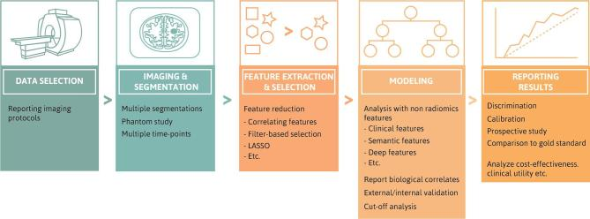

Εικόνα 1 Radiomics Workflow [2]

Η ραδιομική ανάλυση μπορεί να πραγματοποιηθεί σε πολλές περιοχές όπως οι καρκινικοί όγκοι και οι φυσιολογικοί ιστοί. [1] ⁠ Για τον σκοπό αυτής της εργασίας πραγματοποιήθηκε ανάλυση σε μη μικροκυτταρικούς όγκους καρκίνου του πνεύμονα (non-small-cell lung cancer carcinoma) χρησιμοποιώντας εικόνες αξονικής τομογραφίας (CT–Computed Tomography).

Όπως αναφέρθηκε στην εισαγωγή ο κύριος στόχος της εργασίας αυτής είναι η σύγκριση των πιο διαδεδομένων λογισμικών εξαγωγής ραδιομικών χαρακτηριστικών με σκοπό την εκτίμηση της μεταβλητότητας και επαναληψιμότητας στα χαρακτηριστικά υφής και σχήματος ανάμεσα στις διαφορετικές υλοποιήσεις.

Υπάρχουν αρκετά λογισμικά τα οποία πραγματοποιούν εξαγωγή χαρακτηριστικών από ιατρικές εικόνες, κάποια από αυτά είναι ανοιχτού κώδικα (Pyradiomics, LifeX) και κάποια όχι (MaZda). Στα πλαίσια της συγκεκριμένης εργασίας η επιλογή των λογισμικών (Pyradiomics, MaZda και LifeX) έγινε με βάση το πλήθος αναφορών (citations) από επιστημονικές έρευνες. Ενώ το λογισμικό IBEX έχει αρκετές αναφορές, αποκλείστηκε καθώς είναι αρκετά δύσχρηστο και δεν υποστηρίζει την εξαγωγή χαρακτηριστικών από πολλαπλές εικόνες.

Παρακάτω παρατίθενται τα λογισμικά και τα επιστημονικά άρθρα που τα συνοδεύουν: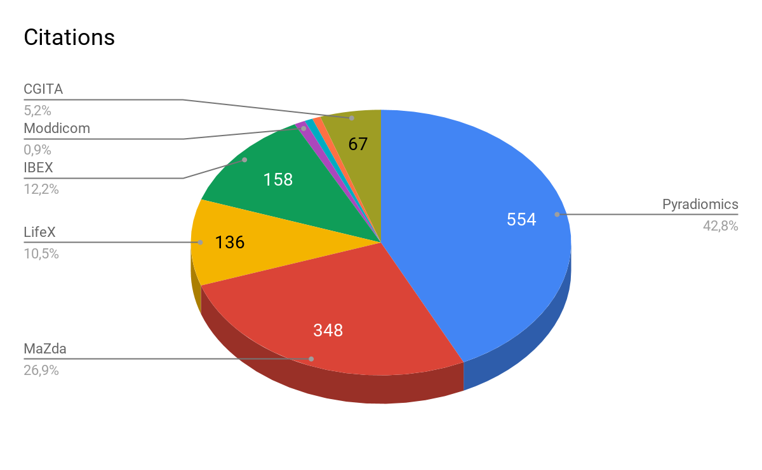

Εικόνα 2 Αναφορές σε επιστημονικές δημοσιεύσεις

* Pyradiomics [4]
* MaZda [5] [6]
* LifeX [7]
* RaCat [8]
* MITK [9]
* CGITA [10]
* Moddicom [11]
* IBEX [12]

## Καρκίνος του πνεύμονα

Σύμφωνα με το άρθρο [13]⁠ η φυσιοπαθολογία του καρκίνου του πνεύμονα είναι πολύ περίπλοκη και δεν είναι πλήρως κατανοητή. Υποτίθεται ότι η επανειλημμένη έκθεση σε καρκινογόνες ουσίες, ειδικότερα ο καπνός του τσιγάρου, οδηγεί σε δυσπλασία του επιθηλίου των πνευμόνων. Εάν συνεχιστεί η έκθεση, οδηγεί σε γενετικές μεταλλάξεις και επηρεάζει τη σύνθεση των πρωτεϊνών. Αυτό, με τη σειρά του, διαταράσσει τον κυτταρικό κύκλο και προάγει την καρκινογένεση. Οι πιο συνηθισμένες γενετικές μεταλλάξεις που είναι υπεύθυνες για την ανάπτυξη καρκίνου του πνεύμονα είναι οι MYC, BCL2 και p53 για τον μικροκυτταρικό καρκίνο του πνεύμονα (SCLC) και EGFR, KRAS και p16 για τον μη μικροκυτταρικό καρκίνο του πνεύμονα (NSCLC). Οι ευρείες διαιρέσεις των SCLC και NSCLC αντιπροσωπεύουν περισσότερο από το 95% όλων των καρκίνων του πνεύμονα. [14]⁠ [15][16]

Δεν υπάρχουν συγκεκριμένα συμπτώματα για τον καρκίνο του πνεύμονα. Οι περισσότεροι ασθενείς έχουν ήδη προχωρημένη νόσο κατά τη στιγμή της παρουσίασης. Τα συμπτώματα του καρκίνου του πνεύμονα εμφανίζονται λόγω τοπικών επιδράσεων του όγκου, όπως βήχας και δύσπνοια.

### Στατιστικά

Σύμφωνα με το άρθρο [17]⁠ ο καρκίνος του πνεύμονα είναι η κύρια αιτία θανάτου από καρκίνο σε παγκόσμιο επίπεδο (1.180.000 θάνατοι και 17,6% των συνολικών θανάτων από καρκίνο). Το ποσοστό θνησιμότητας είναι αντίστοιχο με τον καρκίνο του προστάτη, του μαστού και του παχέος εντέρου συνολικά.

Παρ’ όλο που έχει σημειωθεί κάποια βελτίωση στο ποσοστό επιβίωσης, δεν είναι τόσο μεγάλη όσο στα υπόλοιπα είδη κακοήθη καρκίνου. Ο εκτιμώμενος αριθμός κρουσμάτων καρκίνου του πνεύμονα παγκοσμίως αυξήθηκε κατά 51% από το 1985 (αύξηση 44% στους άνδρες και 76% στις γυναίκες).

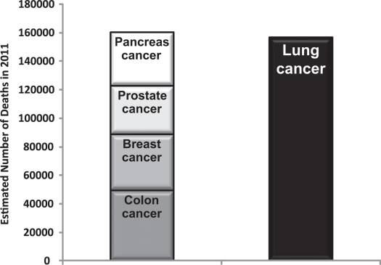

Εικόνα 3 Στατιστικά για τον καρκίνο του πνεύμονα [13]

~~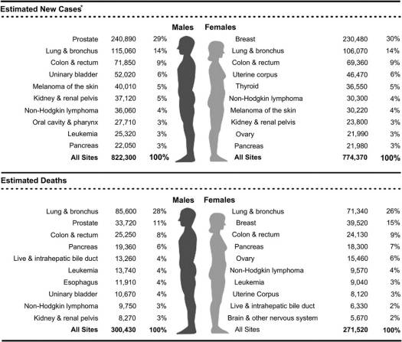~~

Εικόνα 4 Στατιστικά για τον καρκίνο του πνεύμονα [13]⁠

# 

## Ιατρικές εικόνες

Η ιατρική απεικόνιση είναι πολύ σημαντικό κομμάτι της ιατρικής επιστήμης. Μέσω των εικόνων αναλύεται μία ποικιλία φυσικών χαρακτηριστικών και περιγράφονται γνωρίσματα του ανθρώπινου σώματος, μερικά εκ των οποίων είναι αδύνατον να περιγραφούν με οποιοδήποτε άλλο μέσο. Χρησιμοποιούνται για την λήψη κλινικών αποφάσεων τόσο για την πρόβλεψη όσο και για την αντιμετώπιση νοσημάτων και ασθενειών. Αντικατοπτρίζουν την διανομή φυσικών χαρακτηριστικών, τα οποία συλλαμβάνονται από ένα ψηφιακό σύστημα λήψης εικόνων, έπειτα επεξεργάζονται και αναλύονται με υπολογιστικές μεθόδους. Υπάρχουν δύο είδη ιατρικών εικόνων, οι εικόνες προβολής (projection) οι οποίες προβάλουν μια φυσική παράμετρο του ανθρώπινου σώματος σε μια 2D εικόνα και οι εικόνες οι οποίες χωρίζονται σε κομμάτια (slices) οι οποίες παράγουν χαρτογράφηση ένα προς ένα της μετρούμενης τιμής. [2]

### Αξονική τομογραφία – Computed Tomography

Οι εικόνες που λαμβάνονται με την χρήση ακτινογραφιών (Χ-ray) είναι εικόνες προβολής, δηλαδή ολόκληρες δομές προβάλλονται πάνω σε άλλες και τις καλύπτουν. Η τομογραφία επιχειρεί να δημιουργήσει μια εικόνα ενός ή περισσότερων εικόνων (slices). Ένα σύνολο από slices παρέχει μια λεπτομερή τρισδιάστατη κατανομή του συντελεστή εξασθένησης ακτίνων Χ ανά μονάδα όγκου. [18] Το όνομα υπολογιστική τομογραφία τονίζει ότι αυτές οι εικόνες δεν λαμβάνονται απευθείας από κάποια έξυπνη συσκευή απεικόνισης, αλλά υπολογίζονται από μετρήσεις προβολής. [19]⁠ Η αξονική τομογραφία X-ray εφευρέθηκε τη δεκαετία του 1970 από τον N. Hounsfield. [20]

### IBSI Biomarkers

Το μοντέλο IBSI αποσκοπεί στο να τυποποιήσει την διαδικασία της ραδιομικής ανάλυσης περιγράφοντας λεπτομερώς μεγάλο αριθμό χαρακτηριστικών. Επίσης έχει εισαγάγει ακόμη και συμβάσεις που παρέχουν μοναδικούς κωδικούς για την αναγνώριση καθενός από αυτά τα χαρακτηριστικά. [21]

Ένας βιοδείκτης (biomarker) IBSI (Image Biomarker Standardization Initiative) είναι «ένα χαρακτηριστικό που μετριέται αντικειμενικά και αξιολογείται ως δείκτης φυσιολογικών βιολογικών διεργασιών, παθογόνων διεργασιών ή φαρμακολογικών αποκρίσεων σε μια θεραπευτική παρέμβαση»[21][22]. Οι βιοδείκτες συλλέγονται κυρίως από δείγματα ιστών και κυττάρων και απεικονίζουν το περιεχόμενο τους με όρους όπως ο όγκος και η ένταση. Οι βιοδείκτες (biomarkers) χωρίζονται σε ποιοτικούς, οι οποίοι απαιτούν εξειδικευμένες γνώσεις και ανάλυση και σε ποσοτικούς οι οποίοι υπολογίζονται με μαθηματικούς τύπους. Ο υπολογισμός των βιοδεικτών ποσοτικής απεικόνισης μπορεί να αυτοματοποιηθεί, πράγμα που επιτρέπει αναλύσεις υψηλής απόδοσης. Λόγω της ιστορικά στενής σχέσης με το πεδίο της τεχνητής όρασης (computer vision), οι βιοδείκτες εικόνας αναφέρονται επίσης ως χαρακτηριστικά εικόνας. Για λόγους ευκολίας και κατανόησης ο όρος χαρακτηριστικά, αντί για βιοδείκτες, θα χρησιμοποιηθεί σε όλη την διάρκεια της εργασίας. [23]

## Χαρακτηριστικά εικόνας

Οι βιοδείκτες ή αλλιώς χαρακτηριστικά ιατρικής εικόνας προσφέρουν βελτιώσεις στη φροντίδα των ασθενών μέσω της προόδου στην ιατρική ακρίβεια. Σε σύγκριση με τους γονιδιωματικούς βιοδείκτες (genomic biomarkers), οι βιοδείκτες εικόνας (image biomarkers) παρέχουν τα πλεονεκτήματα ότι δεν είναι επεμβατικοί και χαρακτηρίζουν έναν ετερογενή όγκο στο σύνολό του, σε αντίθεση με τον περιορισμένο διαθέσιμο ιστό μέσω βιοψίας.

### Εντοπισμός χαρακτηριστικών (Feature Detection)

Ο εντοπισμός χαρακτηριστικών αποτελεί ένα από τα δομικά μέρη ενός συστήματος τεχνητής νοημοσύνης που στοχεύει στην αναγνώριση και τη λήψη αποφάσεων. Γενικά, ως χαρακτηριστικό μπορεί να θεωρηθεί οποιοδήποτε μετρήσιμο μέγεθος που εξάγεται από μια εικόνα. Τα χαρακτηριστικά αυτά περιγράφουν τα αντικείμενα που περιέχονται στις εικόνες, τις θέσεις των βασικών σημείων ή τα πιθανά όρια των αντικειμένων και επομένως, πρέπει να επιλέγονται κατάλληλα και ανάλογα με τις απαιτήσεις της κάθε εφαρμογής. Τα χαρακτηριστικά μπορούν να κατηγοριοποιηθούν ως:

* Χωρικά χαρακτηριστικά (spatial features)
* Γεωμετρικά (geometrical)
* Στατιστικά (statistical)
* Υφής (texture)
* Χαρακτηριστικά από μετασχηματισμό (transform features)

Στη συνέχεια παραθέτουμε τα χαρακτηριστικά που χρησιμοποιήθηκαν σε αυτήν την εργασία τμηματοποιημένα ανά οικογένεια.

### Μορφολογικά χαρακτηριστικά (Morphological features)

Τα γεωμετρικά χαρακτηριστικά προκύπτουν άμεσα από την γεωμετρική μορφή της περιοχής ενδιαφέροντος (ROI – region of interest). Η περιοχή ενδιαφέροντος αποτελείται από μια μορφολογική μάσκα και μία μάσκα έντασης. Εξ ορισμού, τα μορφολογικά χαρακτηριστικά υπολογίζονται σε 3D μορφή και όχι ανά φέτα (slice).

* Όγκος - Volume (mesh)
* Επιφάνεια - Surface Area (mesh)
* Σφαιρικότητα - Sphericity

### Χαρακτηριστικά Ιστογράμματος (Histogram features)

Το ιστόγραμμα είναι ένα στατιστικό διάγραμμα που αναφέρεται στην ποσοτική κατανομή των τιμών μιας μεταβλητής. Η μορφή του ιστογράμματος μας δίνει σημαντικές πληροφορίες για το χαρακτήρα της εικόνας.

* Διακριτή ασυμμετρία έντασης – Discretized intensity skewness
* Ελάχιστη ένταση – Minimum Intensity
* Μέση ένταση – Mean Intensity
* Μέγιστη ένταση – Maximum Intensity
* Κύρτωση - Kurtosis

### Χαρακτηριστικά Υφής (Texture features)

Η υφή εικόνας στην επεξεργασία εικόνας είναι μια μέθοδος ποσοτικού προσδιορισμού των χαρακτηριστικών των μοτίβων μιας εικόνας. Η υφή της εικόνας μας παρέχει δεδομένα σχετικά με τη χωρική διάταξη της ισχύος σήματος σε μια εικόνα ή περιοχή ενδιαφέροντος για μια εικόνα.

* Πίνακας συνέλιξης γκρι επιπέδου - Gray Level Co-occurrence Matrix (GLCM)
  + Συσχέτιση - Correlation
  + Αντίθεση - Contrast
  + Ενέργεια - Angular second moment or energy
  + Κοινή εντροπία - Joint entropy
  + Μέσος όρος διαφοράς – Difference average
  + Αντίστροφη διαφορά – Inverse difference
* Πίνακας διαφοροποίησης γκρι τόνου - Neighbourhood Grey Tone Difference Matrix (NGTDM)
  + Τραχύτητα - Coarseness
  + Αντίθεση - Contrast
  + Απασχόληση - Business
* Πίνακας μήκους εκτέλεσης διαβάθμισης του γκρι – Gray Level Run Length Matrix (GLRLM)
  + Έμφαση μικρής διάρκειας – Short Run Emphasis
  + Έμφαση μεγάλης διάρκειας – Long Run Emphasis
  + Έμφαση σε χαμηλή διαβάθμιση του γκρι- Low Gray Level Run Emphasis
  + Έμφαση σε υψηλή διαβάθμιση του γκρι - High Gray Level Run Emphasis
  + Έμφαση μικρής διάρκειας σε χαμηλή διαβάθμιση του γκρι – Short Run Low Gray Level Emphasis
  + Έμφαση μικρής διάρκειας σε υψηλή διαβάθμιση του γκρι - Short Run High Gray Level Emphasis
  + Έμφαση μεγάλης διάρκειας σε χαμηλή διαβάθμιση του γκρι- Long Run Low Gray Level Emphasis
  + Έμφαση μεγάλης διάρκειας σε υψηλή διαβάθμιση του γκρι – Long Run High Gray Level Emphasis
  + Μη ομοιομορφία επιπέδου γκρι – Gray Level Non Uniformity
  + Μη ομοιομορφία μήκους εκτέλεσης – Run Length Non Uniformity
  + Ποσοστό εκτέλεσης – Run Percentage

## Επεξεργασία εικόνας (Image processing)

H ακολουθία λειτουργιών που απαιτούνται για την εξαγωγή βιοδεικτών ονομάζεται επεξεργασία εικόνας . Στο πλαίσιο αυτής της εργασίας, μια εικόνα ορίζεται ως μια τρισδιάστατη (3D) στοίβα δύο διαστάσεων (2D) ψηφιακών εικόνων. Τα επιμέρους κομμάτια της εικόνας στοιβάζονται κατά μήκος του άξονα Ζ. Αυτή η στοίβα θεωρείται ότι διαθέτει το ίδιο σύστημα συντεταγμένων, δηλαδή οι επιμέρους εικόνες δεν περιστρέφονται ή μεταφράζονται (στο ΧΥ). Οι πληροφορίες έντασης για κάθε κανάλι της εικόνας αποθηκεύονται σε Pixels για 2D εικόνες και Voxels για 3D εικόνες. Ο αριθμός των καναλιών εξαρτάται από τον τρόπο απεικόνισης. Οι περισσότερες ιατρικές απεικονίσεις δημιουργούν εικόνες ενός καναλιού. Σε περιπτώσεις πολλαπλών καναλιών, τα χαρακτηριστικά μπορούν να εξαχθούν για κάθε ξεχωριστό κανάλι, ένα υποσύνολο καναλιών ή εναλλακτικά, τα κανάλια μπορούν να συνδυαστούν και να μετατραπούν σε αναπαράσταση ενός καναλιού. Η ένταση ενός pixel ή voxel ονομάζεται επίσης γκρι επιπέδου (grey level) ή γκρι τόνου (grey tone), ιδιαίτερα σε εικόνες ενός καναλιού.

Συχνά απαιτείται διακριτοποίηση (Discretisation) ή κβαντοποίηση (Quantisation) των εντάσεων εικόνας εντός του πεδίου ενδιαφέροντος (ROI) για τον υπολογισμό των χαρακτηριστικών υφής (Texture). Συνήθως χρησιμοποιούνται δύο προσεγγίσεις στη διακριτοποίηση. Η πρώτη περιλαμβάνει διακριτοποίηση σε έναν καθορισμένο αριθμό bins, και η δεύτερη περιλαμβάνει διακριτοποίηση σε ένα σταθερό πλάτος bins. Όπως θα παρατηρήσουμε, δεν υπάρχει εγγενής προτίμηση για τη μία ή την άλλη μέθοδο. Ωστόσο, και οι δύο μέθοδοι έχουν ιδιαίτερα χαρακτηριστικά (όπως περιγράφεται παρακάτω) που μπορεί να τις καταστήσουν πιο κατάλληλες για συγκεκριμένους σκοπούς. Τα λογισμικά (Pyradiomics και LifeX) που χρησιμοποιήθηκαν σε αυτήν την εργασίας χρησιμοποιούν την πρώτη προσέγγιση με σταθερό αριθμό bins 25. Έτσι επιλέξαμε να χρησιμοποιήσουμε αυτόν τον αριθμό σε όλη την διάρκεια της έρευνας.

## Βιβλιογραφική ανασκόπηση

Σε αυτό το κεφάλαιο αναφέρονται παρόμοιες προσπάθειες στην βιβλιογραφία οι οποίες ως κύριο στόχο είχαν την αξιολόγηση ραδιομικών λογισμικών. Οι έρευνες αυτές αποτελούν βασικό γνωστικό υπόβαθρο για την διεξαγωγή της εργασίας

### Διαφοροποίηση αλγορίθμων ανάμεσα σε διαφορετικά λογισμικά Radiomics.

**Ανάλυση Έρευνας και Αποτελεσμάτων**

Στην έρευνα [24] χρησιμοποιήθηκαν δύο μη δημοσιοποιημένα λογισμικά ραδιομικής και δύο ελεύθερης χρήσης, τα MaZda και IBEX. Μελετήθηκαν σαράντα 256 × 256 εικονοστοιχεία περιοχών ενδιαφέροντος (ROI) από 40 ψηφιακές μαστογραφίες, μαζί με 39 χειροκίνητα οριοθετημένα σημεία ενδιαφέροντος σε περιοχές κεφαλής και λαιμού υπολογισμένα με σάρωση αξονικής τομογραφίας (CT) 39 ασθενών. Κάθε λογισμικό χρησιμοποιήθηκε για τον υπολογισμό των χαρακτηριστικών του ιστογράμματος πρώτης τάξεως και των χαρακτηριστικών από πίνακες συνέλιξης γκρι επιπέδου (GLCM) δευτέρας τάξεως.

Οι δοκιμές Friedman σημείωσαν διαφορές στις τιμές των χαρακτηριστικών μεταξύ λογισμικών, ενώ οι συντελεστές συσχέτισης (ICC) ήταν ίδιες. Όλα τα χαρακτηριστικά πρώτης τάξης που υπολογίστηκαν τόσο από περιπτώσεις μαστογραφίας όσο και από περιπτώσεις περιοχή κεφαλής-λαιμού (ΗΝ) έδειξαν σημαντικές διαφορές σε όλα τα λογισμικά λόγω των συστηματικών προκαταλήψεων (biases) που εισήγαγε το κάθε λογισμικό. Ωστόσο, με βάση τις τιμές των συντελεστών συσχέτισης, όλα εκτός από ένα χαρακτηριστικό πρώτης τάξης που υπολογίστηκε σε μαστογραφία ROI και όλα εκτός από δύο χαρακτηριστικά πρώτης τάξης που υπολογίστηκαν σε HN CT ROI έδειξαν εξαιρετική συμφωνία, υποδεικνύοντας ότι οι παρατηρούμενες διαφορές ήταν ελαφρώς σχετιζόμενες με τις τιμές χαρακτηριστικών.

Όλα τα χαρακτηριστικά (features) δευτέρας τάξης που υπολογίστηκαν από τις δύο βάσεις δεδομένων διέφεραν και έδειξαν κακή συμφωνία μεταξύ των λογισμικών, λόγω των διαφορών στις προεπιλεγμένες παραμέτρους GLCM στα συγκεκριμένα λογισμικά. Επιπροσθέτως, σημειώθηκαν διαφορές σε χαρακτηριστικά ραδιομικής που οφείλονταν στην προ-επεξεργασία εικόνας, στην εκτέλεση και εφαρμογή αλγορίθμου.

Τα GLCM χαρακτηριστικά υπολογίστηκαν πρώτα χρησιμοποιώντας τις προεπιλεγμένες παραμέτρους GLCM κάθε λογισμικού. Αυτές οι παράμετροι περιλάμβαναν τα όρια γκρίζου επιπέδου, τις διαστάσεις του GLCM και τις διευθύνσεις που χρησιμοποιήθηκαν στον τελικό μέσο όρο των τιμών χαρακτηριστικών GLCM. Η απόσταση μεταξύ των γειτονικών pixel ​​ήταν 1 για όλα τα λογισμικά και τα χαρακτηριστικά GLCM ήταν όλα μη κανονικοποιημένα με βάση τον αριθμό των pixel του ROI.

**Πίνακες Αποτελεσμάτων**

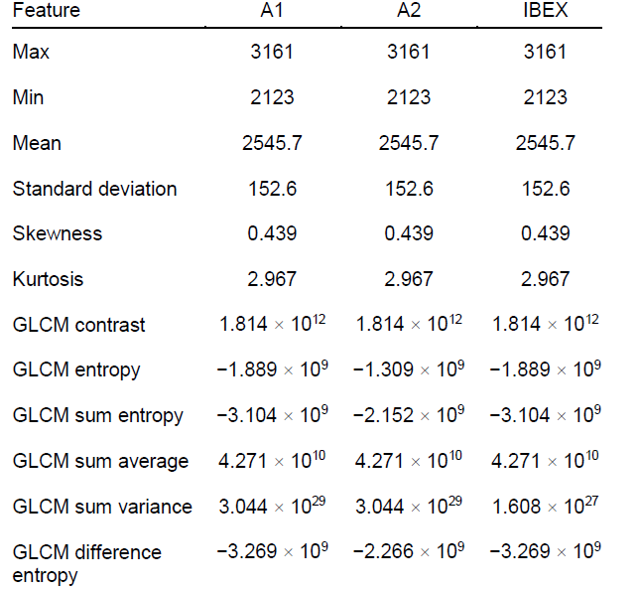

Εικόνα 5 Βιβλιογραφική ανασκόπηση Πίνακας αποτελεσμάτων [24]

**Διαφορές μεταξύ των λογισμικών**

Ο πηγαίος κώδικας για το MaZda δεν ήταν διαθέσιμος, καθιστώντας δύσκολη την περαιτέρω διερεύνηση και την απομόνωση των στοιχείων, όπως η προ-επεξεργασία και διερεύνηση - εκτέλεση του αλγορίθμου. Επίσης, δεν επιτρέπει την αυτόματη επεξεργασία ROI, επομένως για μοντέλα ισχυρής πρόβλεψης που περιλαμβάνουν εκατοντάδες ή χιλιάδες εικόνες η χειροκίνητη εξαγωγή χαρακτηριστικών μπορεί να διαρκέσει αρκετές ώρες και να εισαγάγει σημαντικό βαθμό ανθρώπινου σφάλματος.

Το ΙΒΕΧ επίσης δεν επιτρέπει την αυτοματοποιημένη εξαγωγή χαρακτηριστικών για πολλαπλές εικόνες καθώς επίσης και την τροποποίηση παραμέτρων των χαρακτηριστικών. Ωστόσο ο πηγαίος κώδικας του είναι διαθέσιμος και μπορεί να τροποποιηθεί για τη δημιουργία μιας τέτοια συνάρτησης.

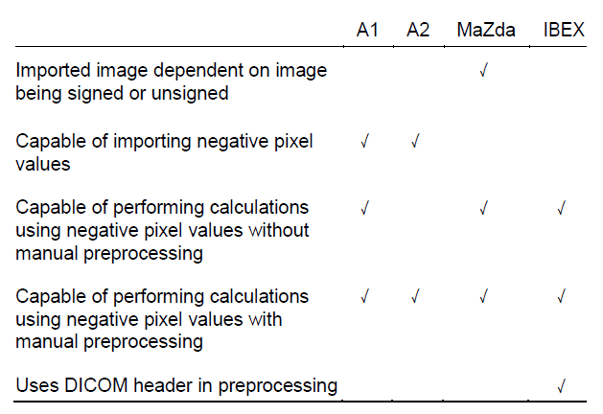

Εικόνα 6 Βιβλιογραφική ανασκόπηση, Αναφορά 1, Πίνακας διαφορών [24]

**Συμπέρασμα**

Λόγω των διαφορών μεταξύ των λογισμικών και της αδυναμίας κάποιων από αυτών να υπολογίσουν χαρακτηριστικά από εικόνες τριών διαστάσεων τα μόνα κοινά χαρακτηριστικά που μπορούσαν να υπολογιστούν ήταν αυτά του ιστογράμματος πρώτης τάξης και τα χαρακτηριστικά GLCM. Μόνο έξι χαρακτηριστικά από κάθε τάξη ήταν κοινά μεταξύ των λογισμικών. Επομένως, οι ερευνητές θα πρέπει να είναι προσεκτικοί όταν δημιουργούν λογισμικά σχετιζόμενα με ραδιομική ώστε να ανταποκρίνονται ορθά στην έρευνά τους, διασφαλίζοντας ότι το λογισμικό που χρησιμοποιείται είναι κατάλληλο για τις εικόνες που χρησιμοποιούνται για ανάλυση και να υπάρχει μία αναφορά σχετική με τις παραμέτρους οι οποίες χρησιμοποιήθηκαν στους υπολογισμούς έτσι ότι τα αποτελέσματα μιας μελέτης που βασίζεται σε Radiomics να είναι μεταφράσιμα και χρήσιμα σε άλλους ερευνητές και μελέτες.

### Η αξιοπιστία και η προγνωστική αξία των ραδιομικών χαρακτηριστικών εξαρτώνται σε μεγάλο βαθμό από την επιλογή της πλατφόρμας εξαγωγής χαρακτηριστικών

**Αντικείμενο Έρευνας**

Η έρευνα [25] εξετάζει τρία διαφορετικά κλινικά σετ δεδομένων (dataset) και στοχεύει στην διερεύνηση των αποτελεσμάτων, όπου χρησιμοποιείται ο βιοδείκτης κανονικοποίησης (IBSI) δίνοντας βάση στην εναρμόνιση των ρυθμίσεων υπολογισμού και την επιλογή της κατάλληλης και αξιόπιστης πλατφόρμας λογισμικού με στόχο το αποτέλεσμα από τους υπολογισμούς των ραδιομικών χαρακτηριστικών να είναι ικανό να χρησιμοποιηθεί σε κλινικές μελέτες.

Το IBSI (Image Biomarker Standardisation Initiative) είναι μια διεθνής συνεργασία που αναπτύχθηκε για να βοηθήσει στην κανονικοποίηση του υπολογισμού των ραδιομικών χαρακτηριστικών καθιερώνοντας ένα πλαίσιο για την παροχή πρακτικών λύσεων σε αυτό το πρόβλημα. Το IBSI έχει κάνει συστάσεις σχετικά με τον υπολογισμό των χαρακτηριστικών, την κανονικοποίηση των χαρακτηριστικών και την ονοματολογία τους. Ωστόσο, το IBSI δεν εξετάζει τις ρυθμίσεις που υπάρχουν κατά την εξαγωγή, τους υπολογισμούς των χαρακτηριστικών, αλλά ούτε και τις εκδόσεις των λογισμικών που χρησιμοποιούνται.

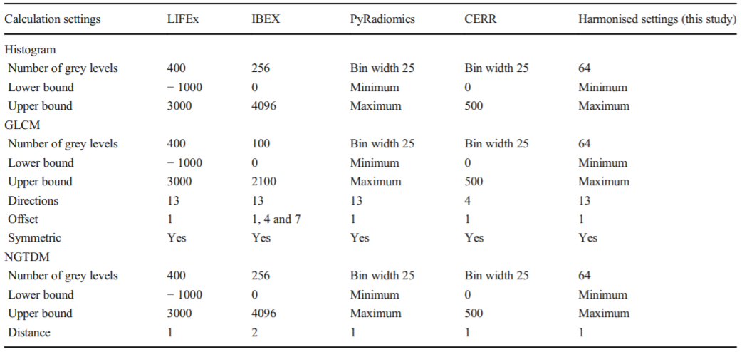

Εικόνα 7 Βιβλιογραφική ανασκόπηση, Αναφορά 2, Πίνακας διαφορών [25]

**Αποτελέσματα**

Η μεγάλη διακύμανση τιμών στην εξαγωγή των βιοδεικτών μεταξύ των λογισμικών βελτιώνεται όταν χρησιμοποιείται η κανονικοποίηση του IBSI. Πιο συγκεκριμένα, έγινε χρήση τεσσάρων λογισμικών χρησιμοποιώντας εναρμονισμένες ρυθμίσεις και στα τρία σετ δεδομένων. Η αξιοπιστία και των τεσσάρων λογισμικών ήταν εξαιρετική με ICC CI> 0.9 ICC (Intraclass correlation coefficient) και CI (confidence interval) σε όλα τα σετ δεδομένων αλλά για μόνο 4 από τα 17 χαρακτηριστικά (volume, ασυμμετρία, μέση και μέγιστη ένταση). Υπάρχει μειωμένη αξιοπιστία μεταξύ λογισμικών με ICC CI < 0.5 σε όλα τα σετ δεδομένων για 6 από τα 17 χαρακτηριστικά (σφαιρικότητα, ορισμένα χαρακτηριστικά GLCM (gray level co-occurrence matrix) και όλα NGTDM (neighbourhood greytone difference matrix). Τα υπόλοιπα χαρακτηριστικά είχαν μέτρια ή καλή αξιοπιστία. Συνολικά, το επίπεδο αξιοπιστίας για καθένα μεμονωμένο χαρακτηριστικό ήταν αξιόπιστο και στα τρία σετ δεδομένων. Έγινε επανάληψη της διαδικασίας χρησιμοποιώντας μόνο πλατφόρμες λογισμικού συμβατές με IBSI, αφαιρώντας, δηλαδή, τα δεδομένα του IBEX. Αυτό είχε ένα αξιοσημείωτο αποτέλεσμα, την αύξηση των χαρακτηριστικών σε 15 από τα 17 και στα τρία σετ δεδομένων.

Σημαντικό ρόλο παίζει και η εναρμόνιση των ρυθμίσεων καθώς έγινε σύγκριση των προεπιλεγμένων ρυθμίσεων, με τις ρυθμίσεις που έκαναν οι ερευνητές και παρατηρήθηκε αξιοπιστία μόνο για 6 από τα 17 χαρακτηριστικά ενώ με τις χειροκίνητες ρυθμίσεις αυξήθηκε στα 10 από τα 17. Καθοριστικό ρόλο παίζει, επίσης και η έκδοση των λογισμικών καθώς διαφορετικές εκδόσεις των ίδιων λογισμικών δίνουν διαφορετικά αποτελέσματα. Για παράδειγμα, η έκδοση LIFEx (5.1) με την έκδοση που χρησιμοποιείται σε αυτήν τη μελέτη (5.47) δείχνει σημαντική αλλαγή στη σφαιρικότητα. Το ίδιο ισχύει και για τα υπόλοιπα προγράμματα που χρησιμοποιήθηκαν (CERR, PyRadiomics, IBEX).

Παρατηρήθηκε, επίσης πώς η επιλογή της πλατφόρμας λογισμικού και των ρυθμίσεων υπολογισμού επηρεάζει τη σχέση μεταξύ των χαρακτηριστικών και την επιβίωση του ασθενούς. Για παράδειγμα, η ανάλυση αυτή έγινε στο μεγαλύτερο dataset (καρκίνος κεφαλής και λαιμού, N = 108). Η συνολική επιβίωση προσδιορίστηκε, με 28 ασθενείς να πεθαίνουν εντός της περιόδου παρακολούθησης των 2.2 ετών. Επιπλέον, 8 χαρακτηριστικά (volume, area, sphericity, GLCM correlation, NGTDM busyness, NGTDM coarseness, minimum and maximum intensity) ήταν σημαντικά με p <0.05 και στις τέσσερις πλατφόρμες. Άλλα πέντε χαρακτηριστικά (GLCM angular second moment, GLCM joint entropy, GLCM difference average, GLCM inverse difference and standard deviation) ήταν σημαντικές σε p <0.05 για τα τρία λογισμικά συμβατά με IBSI πλατφόρμες αλλά όχι στο IBEX.

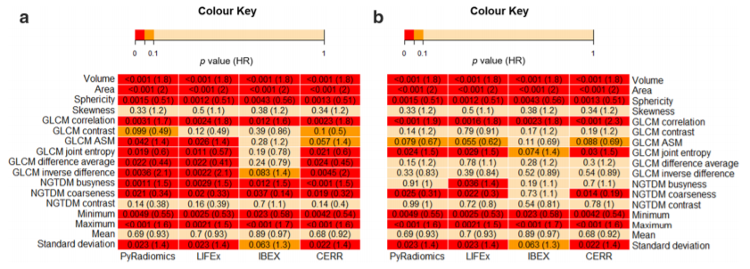

Εικόνα 8 Βιβλιογραφική ανασκόπηση, Αναφορά 2, Πίνακας αποτελεσμάτων [25]

Heat-map (a) εναρμονισμένες ρυθμίσεις υπολογισμού , (b) προεπιλεγμένες ρυθμίσεις υπολοσισμού. Τα κελιά είναι χρωματικά κωδικοποιημένα σύμφωνα με την ακόλουθη τιμή p, κατώτατα όρια: τιμή p <0.05 (κόκκινο), 0.05< p <0.1 (πορτοκαλί) και p >0.1 (ανοιχτό πορτοκαλί).

**Συμπέρασμα**

Τα χαρακτηριστικά ραδιομικής έχουν μεγάλες δυνατότητες να παράγουν ανεξάρτητους προγνωστικούς βιοδείκτες για εξατομικευμένη υγειονομική περίθαλψη, ιδιαίτερα στη διαχείριση ασθενών με καρκίνο. Η μελέτη έδειξε ότι η χρήση του IBSI έδωσε αύξηση της στατιστικής αξιοπιστίας των χαρακτηριστικών. Ωστόσο, οι πλατφόρμες συμβατές με IBSI επηρεάζονται έντονα από τις ρυθμίσεις υπολογισμού που καθορίζονται από τον χρήστη (χειροκίνητες) αλλά και από τις διαφορετικές εκδόσεις των λογισμικών. Οι μελλοντικές μελέτες πρέπει να λάβουν υπ’ όψιν τις διαφορές που προκαλούνται στα αποτελέσματα λόγω των ρυθμίσεων και των εκδόσεων λογισμικού και την συμβατότητα αυτών με το IBSI.

# Μεθοδολογία

Σε αυτή την ενότητα αρχικά παρουσιάζονται τα απεικονιστικά δεδομένα (dataset) που θα χρησιμοποιηθούν στην εργασία, στην συνέχεια παρατίθενται τα λογισμικά με τα οποία γίνεται η εξαγωγή χαρακτηριστικών και τέλος αναλύεται η μεθοδολογία εκτέλεσης για κάθε λογισμικό.

## Δεδομένα – Dataset

Τα δεδομένα για αυτή την εργασία αντλήθηκαν από το άρθρο [26]⁠. Η συλλογή των δεδομένων έγινε μεταξύ της χρονικής περιόδου 2008 και 2012. Το σετ δεδομένων (dataset) αποτελείται από ένα μοναδικό σύνολο γενετικών (radiogenomic) δεδομένων από μια ομάδα μη μικροκυτταρικών όγκων καρκίνου του πνεύμονα (Non-Small Cell Lung Cancer - NSCLC) 211 ατόμων. Το σύνολο δεδομένων περιλαμβάνει υπολογιστική τομογραφία (CT), τομογραφία εκπομπής ποζιτρονίων (PET) / CT, σημασιολογικούς σχολιασμούς των όγκων όπως παρατηρείται στις ιατρικές εικόνες χρησιμοποιώντας ελεγχόμενο λεξιλόγιο και χάρτες τμηματοποίησης όγκων στις αξονικές τομογραφίες. Τα δεδομένα απεικόνισης συνδυάζονται επίσης με αποτελέσματα αναλύσεων γονιδιακής μετάλλαξης, μικροσυστοιχιών γονιδιακής έκφρασης και δεδομένων αλληλουχίας RNA από δείγματα χειρουργικού δείγματος καρκινικού ιστού και κλινικά δεδομένα, συμπεριλαμβανομένων των αποτελεσμάτων επιβίωσης. Αυτό το σύνολο δεδομένων δημιουργήθηκε για να διευκολύνει την ανακάλυψη της υποκείμενης σχέσης μεταξύ χαρακτηριστικών μοριακής και ιατρικής εικόνας όγκου, καθώς και την ανάπτυξη και αξιολόγηση προγνωστικών βιοδεικτών ιατρικής εικόνας.

Από το σύνολο των εικόνων CT επιλέχθηκαν για χρήση μόνο όσες έχουν προκαθορισμένο σημείο ενδιαφέροντος (ROI), δηλαδή 142 εικόνες 512x512 pixel.

## Λογισμικά Radiomics

Παρακάτω αναλύονται τα τρία λογισμικά τα οποία επιλέχθηκαν για την διεξαγωγή της εργασίας, περιγράφοντας τις βασικές τους λειτουργίες και τα διαθέσιμα χαρακτηριστικά.

### Pyradiomics

Το λογισμικό ανοιχτού κώδικα (open-source) Pyradiomics [4] χρησιμοποιείται για εξαγωγή χαρακτηριστικών (biomarkers) από ιατρικές εικόνες μέσω της γλώσσας προγραμματισμού Python. Το πακέτο αυτό επιδιώκει την θεμελίωση ενός προτύπου ραδιομικής ανάλυσης, παρέχοντας μια καλά δοκιμασμένη και συντηρημένη πλατφόρμα εξαγωγής χαρακτηριστικών. Η πλατφόρμα υποστηρίζει εικόνες 2D και 3D οι οποίες μπορούν να χρησιμοποιηθούν για τον υπολογισμό μιας τιμής (“segment-based”) ή ένα χάρτη τιμών (“voxel-based”) για κάθε χαρακτηριστικό από ένα σημείο ενδιαφέροντος (ROI - Region of interest).

Το πακέτο αυτό μπορεί να εξάγει χαρακτηριστικά σχήματος (shape) από την μάσκα της εικόνας (label - ROI) τα οποία δεν είναι εξαρτώμενα από το χρώμα – επιπέδου γκρι (grayscale). Όλα τα υπόλοιπα χαρακτηριστικά μπορούν να εξαχθούν από την αρχική εικόνα ή από κάποια συμπληρωματική εικόνα που δημιουργείται με την χρήση ρυθμιζόμενων φίλτρων. Ο μέσος όρος χαρακτηριστικών που εξάγει το λογισμικό Pyradiomics είναι περίπου 1500 ανά εικόνα.

Οι οικογένειες χαρακτηριστικών που υποστηρίζει είναι οι παρακάτω:

* First OrderStatistics
* Shape-based (3D)
* Shape-based (2D)
* Gray Level Co Occurrence Matrix (GLCM)
* Gray Level Run Length Matrix (GLRLM)
* Gray Level Size Zone Matrix (GLSZM)
* Neighbouring Gray Tone Difference Matrix (NGTDM)
* Gray Level Dependence Matrix (GLDM)

Τα διαθέσιμα φίλτρα για επεξεργασία εικόνας:

* Laplacian of Gaussian (LoG, based on SimpleITK functionality)
* Wavelet (using the PyWavelets package)
* Square
* Square Root
* Logarithm
* Exponential
* G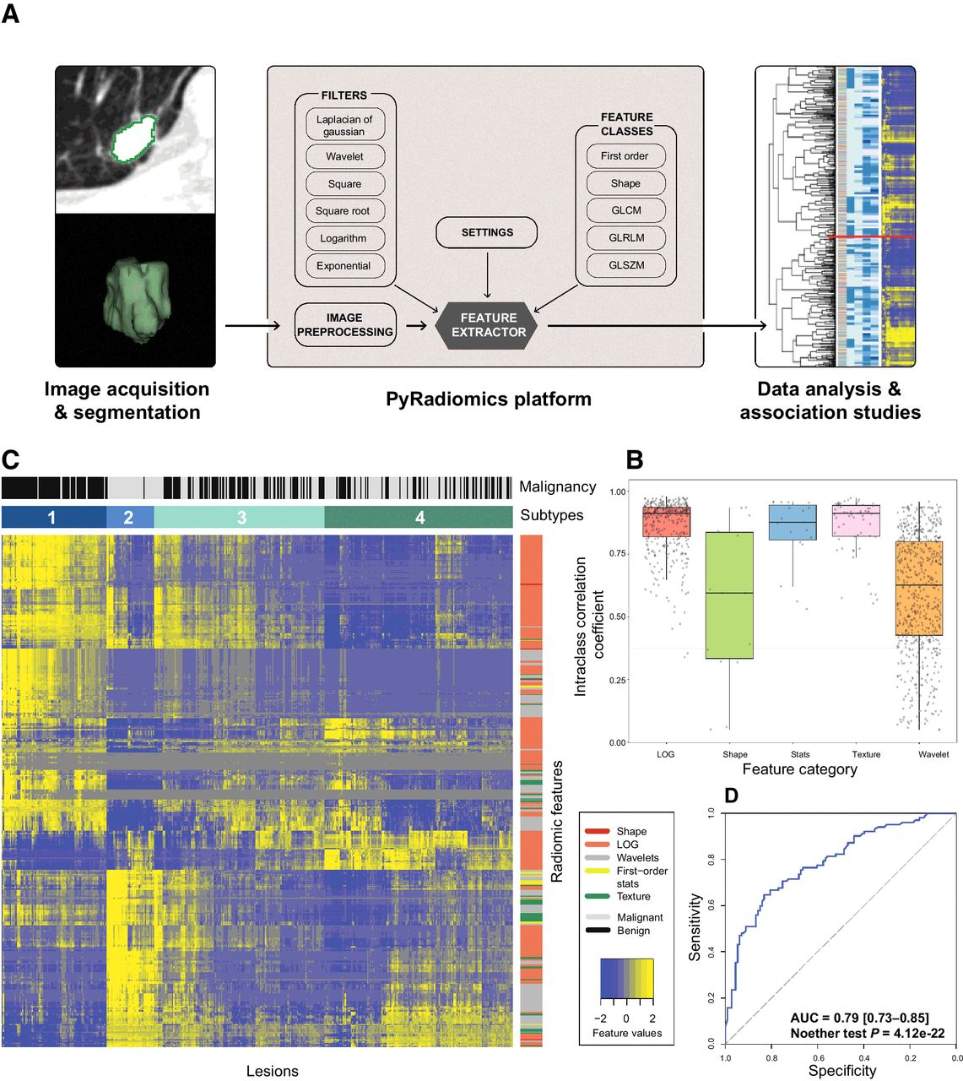radient (Magnitude)

Εικόνα 9 Επισκόπηση της ροής εργασίας PyRadiomics [4]

* Local Binary Pattern (LBP) 2D / 3D

### MaZda

Το MaZda [5][6][27] παρέχει ένα ολοκληρωμένο σύνολο λειτουργιών για ανάλυση υφής εικόνας, γραφική διεπαφή χρήστη για ορισμό ROI, ομαλοποίηση ROI, εξαγωγή χαρακτηριστικών, στατιστική ανάλυση διανυσμάτων χαρακτηριστικών, καθώς και ταξινόμηση και τμηματοποίηση εικόνας. Ο κώδικας του προγράμματος έχει γραφτεί σε C++ και Delphi αλλά δεν είναι ανοιχτού κώδικα.

Υπολογίζει επίσης κατανομές χαρακτηριστικών εντός της εικόνας (χάρτες χαρακτηριστικών). Κάθε σημείο ενός χάρτη αντιπροσωπεύει μια συγκεκριμένη τιμή χαρακτηριστικού υφής που αντιστοιχεί σε μια περιοχή γύρω από ένα δεδομένο σημείο μιας εικόνας με υφή. Ο χάρτης αντιπροσωπεύεται από μια εικόνα γκρι κλίμακας. Συνήθως, για την διάκριση της υφής, μόνο ένας περιορισμένος αριθμός χαρακτηριστικών φέρει σχετικές πληροφορίες που απαιτούνται.

Υπάρχουν τέσσερα κριτήρια επιλογής χαρακτηριστικών που χρησιμοποιούνται στο MaZda:

* Fisher discriminant
* Classification error combined with the correlation coefficient
* Mutual information a convex hull approach
* 1-nearest neighbor classifier.

Επίσης το πακέτο του λογισμικού MaZda περιέχει το module b11 (για data visualization, classification και segmentation) μέσω του οποίου παρέχονται περαιτέρω τεχνικές προβολής (projection) για μείωση χαρακτηριστικών (feature reduction) όπως principal component analysis (PCA), linear discriminant analysis (LDA) και nonlinear discriminant analysis (NDA).

Οι οικογένειες χαρακτηριστικών που υποστηρίζει είναι οι παρακάτω:

* Histogram shape
* Gradient
* Run Length Matrix
* Co occurrence matrix
* Autoregressive model
* Haar wavelet

### LifeX

Το LIFEx [7]⁠ είναι γραμμένο σε Java και δεν βασίζεται σε εμπορικές βιβλιοθήκες. Η εφαρμογή δεν απαιτεί δεξιότητες προγραμματισμού, αναπτύχθηκε για επαγγελματίες ιατρικής απεικόνισης και παρέχει πρόσβαση σε 42 χαρακτηριστικά εικόνας (histogram, textural and shape). Οι χρήστες μπορούν να παραμετροποιήσουν τις επιλογές υπολογισμού (π.χ. μέθοδος δειγματοληψίας και αριθμός γκρίζων επιπέδων για ανάλυση υφής). Το λογισμικό χρησιμοποιείται ήδη από μια μεγάλη κοινότητα χρηστών (περισσότεροι από 800 εγγεγραμμένοι χρήστες) και οι αλληλεπιδράσεις εντός αυτής της κοινότητας αποτελούν μέρος της στρατηγικής ανάπτυξης. Αυτή η πλατφόρμα προσφέρει ένα ισχυρό και φιλικό προς το χρήστη, πρόγραμμα αναπαραγωγής slices από τρισδιάστατες εικόνες για την εξαγωγή ραδιομικών χαρακτηριστικών από PET, SPECT, MR, CT και άλλες εικόνες.

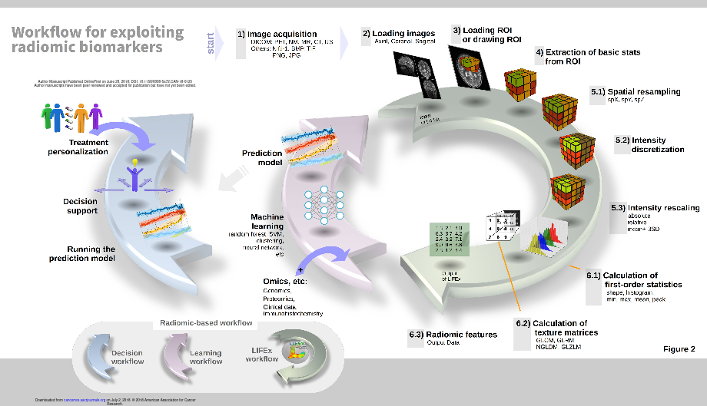

Εικόνα 10 Διάγραμμα Ροής του λογισμικού LifeX [7]⁠

## Εξαγωγή χαρακτηριστικών

Η εξαγωγή χαρακτηριστικών είναι ένα από τα βασικά βήματα για την ραδιομική ανάλυση. Η λειτουργία αυτή υλοποιείται με την χρήση ιατρικών εικόνων (συνήθως σε μορφή dicom ή nifti) και της σκιαγράφησης των περιοχών ενδιαφέροντος (region of interest ROI) κυρίως από κλινικούς. Είναι αναγκαία επίσης η ρύθμιση κάποιων παραμέτρων που επιλέγονται από τον χρήστη και διαφέρουν για κάθε λογισμικό. Αυτοί οι παράμετροι αφορούν τις εικόνες (input), τα εξαγόμενα χαρακτηριστικά καθώς και τους μαθηματικούς τύπους που χρησιμοποιεί το εκάστοτε λογισμικό.

Σε πρώτο επίπεδο η εξαγωγή χαρακτηριστικών γίνεται χρησιμοποιώντας μόνο μια δοκιμαστική εικόνα με σκοπό την ανάδειξη των κοινών χαρακτηριστικών ανάμεσα στα διαφορετικά λογισμικά (pyradiomics, MaZda, LifeX).

### Εξαγωγή από δοκιμαστική εικόνα



Εικόνα 11 Δοκιμαστική εικόνα

Αριστερά βρίσκεται η δοκιμαστική εικόνα η οποία αποτυπώνει την σταδιακή μείωση της έντασης γκρίζου. Η δοκιμαστική εικόνα πρέπει να συμβαδίζει με τις ιατρικές εικόνες που χρησιμοποιούμε στην συνέχεια, για αυτόν τον λόγο το μέγεθος της εικόνας είναι 512x512 και έχει μετατραπεί σε χρώματα επιπέδου γκρι (grayscale). Δεξιά βρίσκεται η προεπιλεγμένη μάσκα (Region Of Interest), η οποία είναι απαραίτητη έτσι ώστε το λογισμικό να αναγνωρίζει σε ποια περιοχή γίνονται υπολογισμοί χαρακτηριστικών. Στην περίπτωση των ιατρικών εικόνων το ROI σκιαγραφεί συνήθως κάποιον καρκινικό όγκο.

Έπειτα από την διεξαγωγή ελέγχου στα δεδομένα που εξήχθησαν, συγκεντρώθηκαν μόνο τα δεδομένα που είναι κοινά σε κάθε λογισμικό και είναι συμβατά με το μοντέλο IBSI, αναλύοντας μια προς μια τις διαφορετικές ονομασίες που δημιουργεί κάθε λογισμικό. Το μόνο χαρακτηριστικό που δεν είναι συμβατό με το πρότυπο IBSI είναι το Kurtosis, διότι στον ορισμό IBSI γίνεται διόρθωση του τύπου μειώνοντας κατά 3 την τιμή του. Στον παραπάνω πίνακα απεικονίζεται η σύγκριση εκ πρώτης όψεως μεταξύ των διαφορετικών λογισμικών, με πράσινο φόντο απεικονίζονται όσα από τα δεδομένα έχουν μικρή απόκλιση τιμών, με κόκκινο φόντο όσα δεν βρέθηκαν καθόλου στο συγκεκριμένο λογισμικό. Τέλος τα χαρακτηριστικά που απεικονίζονται με κόκκινα γράμματα έχουν αρκετά μεγάλη απόκλιση τιμών και χρειάζονται περαιτέρω έρευνα η οποία θα ακολουθήσει σε επόμενα κεφάλαια. Τα χαρακτηριστικά Sphericity και Surface area δίνουν μηδενικό αποτέλεσμα για την δοκιμαστική εικόνα στο λογισμικό LifeX, επειδή η εικόνα δεν είναι 3D. Όμως όταν χρησιμοποιηθούν με πραγματικά δεδομένα από ιατρικές εικόνες δίνουν αρκετά καλά αποτελέσματα, για αυτόν τον λόγο τα συμπεριλάβαμε στην έρευνα.

|  |  |  |  |
| --- | --- | --- | --- |
| **IBSI Terminology** | **LifeX** | **Pyradiomics** | **MaZda** |
| **volume (voxel counting)** | SHAPE\_Volume(vx) | original\_shape\_VoxelVolume |  |
| **Sphericity** | SHAPE\_Sphericity[onlyFor3DROI]) | original\_shape\_Sphericity |  |
| **Surface area (mesh)** | SHAPE\_Surface(mm2)[onlyFor3DROI] | original\_shape\_SurfaceArea |  |
|  |  |  |  |
| **Discretised intensity skewness** | CONVENTIONAL\_Skewness | original\_firstorder\_Skewness | Skewness |
| **Minimum Intensity** | CONVENTIONAL\_min | original\_firstorder\_Minimum |  |
| **Mean Intensity** | CONVENTIONAL\_mean | original\_firstorder\_Mean | Mean |
| **Maximum Intensity** | CONVENTIONAL\_max | original\_firstorder\_Maximum |  |
| **Kurtosis** | CONVENTIONAL\_Kurtosis | original\_firstorder\_Kurtosis | Kurtosis |
|  |  |  |  |
| **GLCM correlation** | GLCM\_Correlation | original\_glcm\_Correlation | Correlat |
| **GLCM contrast** | GLCM\_Contrast[=Variance] | original\_glcm\_Contrast | Contrast |
| **GLCM angular second moment** | GLCM\_Energy[=AngularSecondMoment] | original\_glcm\_JointEnergy | AngScMom |
| **GLCM joint entropy** | GLCM\_Entropy\_log2[=JointEntropy] | original\_glcm\_JointEntropy | Entropy |
| **GLCM dissimilarity** | GLCM\_Dissimilarity | original\_glcm\_DifferenceAverage |  |
| **GLCM inverse difference** | GLCM\_Homogeneity[=InverseDifference] | original\_glcm\_Idmn | InvDfMom |
|  |  |  |  |
| **NGTDM coarseness** | NGLDM\_Coarseness | original\_ngtdm\_Coarseness |  |
| **NGTDM contrast** | NGLDM\_Contrast | original\_ngtdm\_Contrast |  |
| **NGTDM busyness** | NGLDM\_Busyness | original\_ngtdm\_Busyness |  |
|  |  |  |  |
| **GLRLM Short Run Emphasis** | GLRLM\_SRE | original\_glrlm\_ShortRunEmphasis | ShrtREmp |
| **GLRLM Long Run Emphasis** | GLRLM\_LRE | original\_glrlm\_LongRunEmphasis | LngREmph |
| **GLRLM Low Gray Level Run Emphasis** | GLRLM\_LGRE | original\_glrlm\_LowGrayLevelRunEmphasis |  |
| **GLRLM High Gray Level Run Emphasis** | GLRLM\_HGRE | original\_glrlm\_HighGrayLevelRunEmphasis |  |
| **GLRLM Short Run Low Gray Level Emphasis** | GLRLM\_SRLGE | original\_glrlm\_ShortRunLowGrayLevelEmphasis |  |
| **GLRLM Short Run High Gray Level Emphasis** | GLRLM\_SRHGE | original\_glrlm\_ShortRunHighGrayLevelEmphasis |  |
| **GLRLM Long Run Low Gray Level Emphasis** | GLRLM\_LRLGE | original\_glrlm\_LongRunLowGrayLevelEmphasis |  |
| **GLRLM Long Run High Gray Level Emphasis** | GLRLM\_LRHGE | original\_glrlm\_LongRunHighGrayLevelEmphasis |  |
| **GLRLM Gray Level Non Uniformity** | GLRLM\_GLNU | original\_gldm\_GrayLevelNonUniformity | GLevNonU |
| **GLRLM Run Length Non Uniformity** | GLRLM\_RLNU | original\_glrlm\_RunLengthNonUniformity | RLNonUni |
| **GLRLM Run Percentage** | GLRLM\_RP | original\_glrlm\_RunPercentage |  |
|  |  |  |  |
| **Δεν βρέθηκε** |  |  |  |
| **Μεγάλη απόκλιση τιμών** |  |  |  |
| **Μικρή απόκλιση τιμών** |  |  |  |

Πίνακας 1 Κοινά χαρακτηριστικά δοκιμαστικής εικόνας

|  |  |  |  |
| --- | --- | --- | --- |
|  | Pyradiomics | MaZda | LifeX |
| Citations | 554 | 348 | 136 |
| IBSI-compliant | ✓ | X | ✓ |
| Mathematical Equations Documented | ✓ | X | ✓ |
| BinWidth | 25 | - | 25 |
| DistanceWithNeighbors | 1 | - | 1 |
| Spatial sampling | 0 | - | 0 |

Πίνακας 2 Σύγκριση ρυθμίσεων λογισμικών

Με την χρήση διαφόρων εργαλείων της γλώσσας προγραμματισμού Python έγινε εκτενής ανάλυση και οπτικοποίηση των αποτελεσμάτων, τα οποία παρουσιάζονται στις παρακάτω εικόνες (firstorder and shape, glcm and ngtdm, glrlm).

First order Histogram and Shape Features*.*

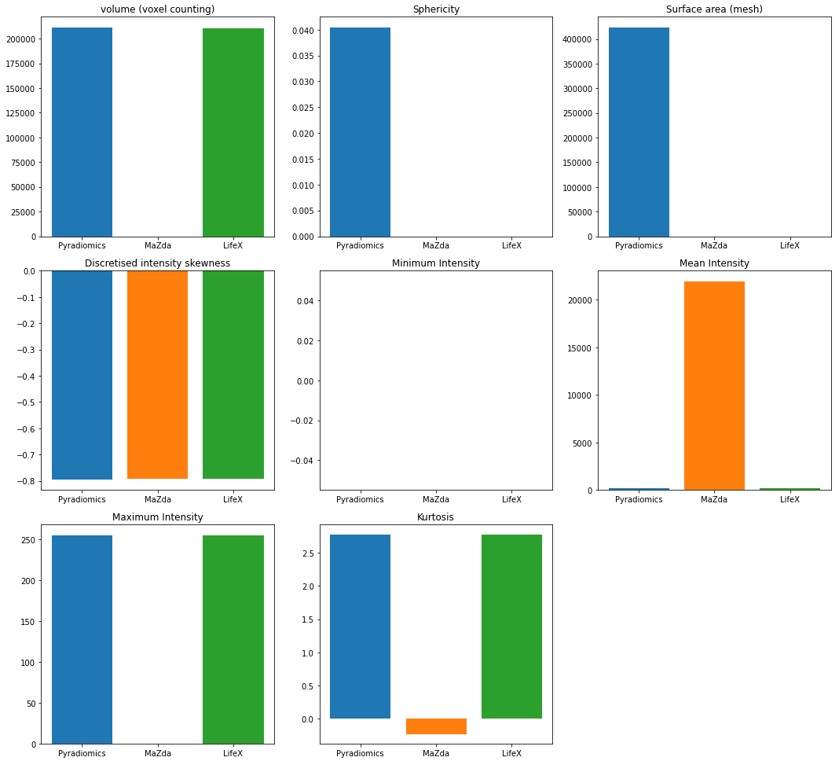

Πίνακας 3 Σύγκριση χαρακτηριστικών ιστογράμματος και σχήματος δοκιμαστικής εικόνας

Ανάμεσα στα λογισμικά Pyradiomics και LifeX διακρίνεται εύκολα ότι υπάρχουν αρκετά (5/8) χαρακτηριστικά πρώτης τάξης και σχήματος με μικρή απόκλιση όπως τα volume, skewness, minimum, maximum, kurtosis. Όλα τα λογισμικά έχουν ένα μόνο κοινό χαρακτηριστικό, χωρίς καθόλου απόκλιση, το οποίο είναι το minimum intensity. Παρατηρούμε όμως ότι το λογισμικό MaZda συμβαδίζει με τα υπόλοιπα λογισμικά μόνο σε δύο χαρακτηριστικά, τα skewness και minimum.

# 

GLCM and NGTDM Features

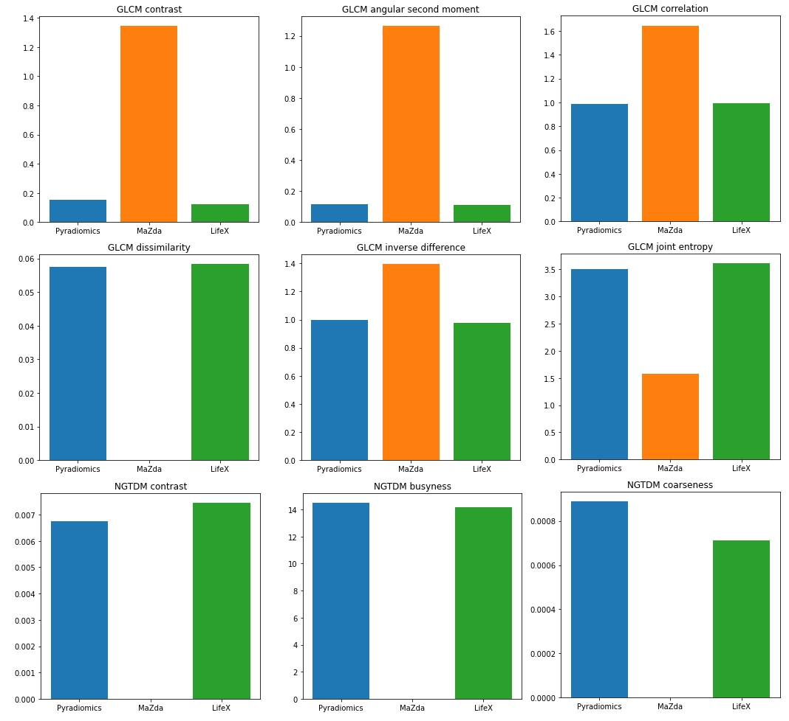

Πίνακας 4 Σύγκριση χαρακτηριστικών GLCM και NGTDM δοκιμαστικής εικόνας

Σχετικά με την οικογένεια χαρακτηριστικών GLCM και NGTDM διακρίνουμε ότι τα λογισμικά Pyradiomics και LifeX συμβαδίζουν σε όλα (9/9) τα χαρακτηριστικά με μικρή απόκλιση στα glcm difference average, ngtdm coarseness, ngtdm contrast και ngtdm busyness. Ενώ το λογισμικό MaZda δεν συμβαδίζει με τα άλλα λογισμικά σε κανένα χαρακτηριστικό.

GLRLM Features

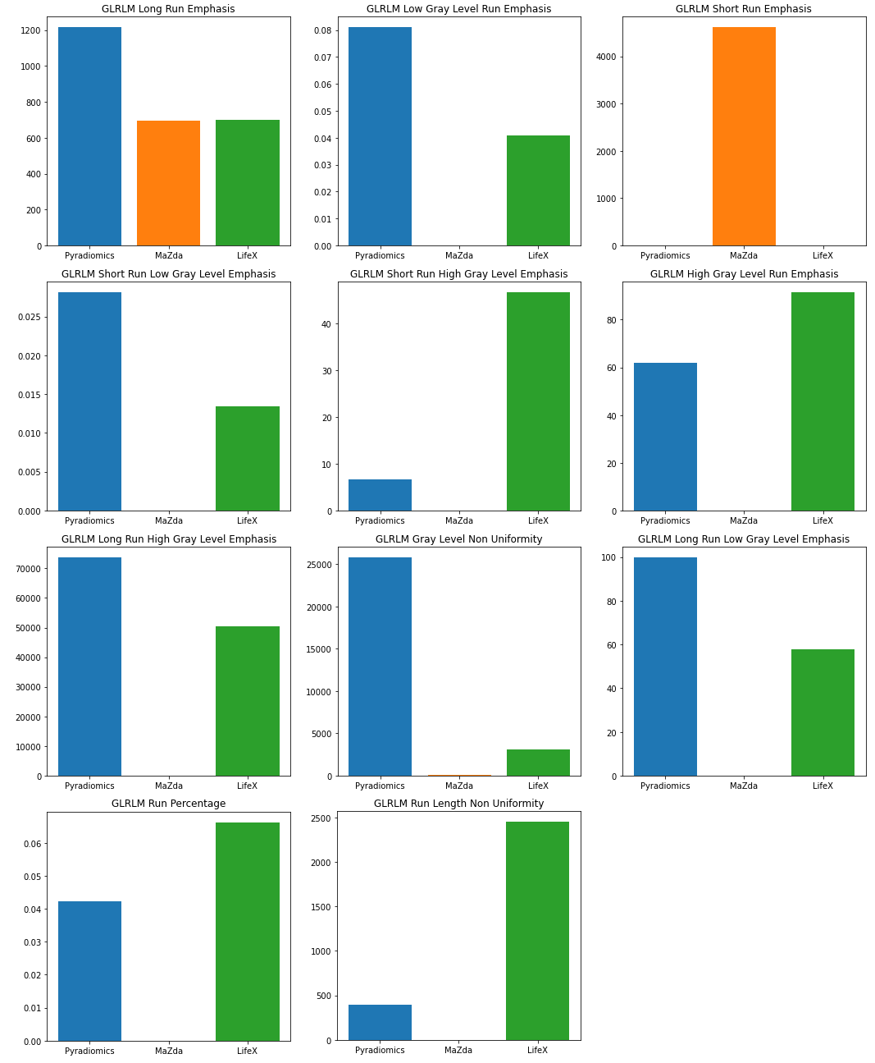

Πίνακας 5 Σύγκριση χαρακτηριστικών GLRLM δοκιμαστικής εικόνας

Για την οικογένεια χαρακτηριστικών GLRLM δεν είναι δυνατόν να εξαχθούν αποτελέσματα εκ πρώτης όψεως διότι υπάρχουν σημαντικές αποκλίσεις σχεδόν σε όλες τις τιμές, εκτός το long run emphasis στα λογισμικά MaZda και LifeX και το short run emphasis στα λογισμικά Pyradiomics και LifeX.

### Εξαγωγή με Pyradiomics

Η εξαγωγή χαρακτηριστικών με Pyradiomics υλοποιείται με δύο τρόπους, με χρήση python scripts και μέσω εντολών σε command line interface.

#### Python Scripts

Mε την χρήση python scripts και τα παραδείγματα που παρέχονται στο documentation ο χρήστης μπορεί πολύ εύκολα να εξάγει χαρακτηριστικά και να παραμετροποιήσει όλες τις ρυθμίσεις.

#### Command Line Interface

Ο δεύτερος τρόπος είναι μέσω του πολύ ισχυρού command line interface (CLI) παρέχει στον χρήστη δυνατότητα για εκτέλεση εξαγωγής χαρακτηριστικών από μία εικόνα ή από πλήθος εικόνων (batch). Με είσοδο ένα comma εννseparated (CSV) αρχείο με πρώτη γραμμή περιέχει τα headers και κάθε επόμενη γραμμή αποτελείται από ζεύγη εικόνας και της αντίστοιχης μάσκας (segmentation). Ο χρήστης μπορεί να επιλέξει να παραμετροποιήσει την εξαγωγή με ένα yaml αρχείο ρυθμίσεων και να αποθηκεύσει τα αποτελέσματα σε αρχείο CSV.

**Χ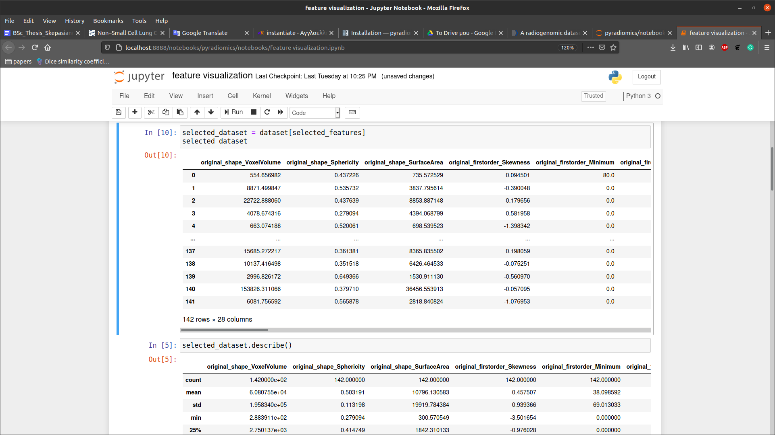αρακτηριστικά εικόνων ανά ασθενή**

Πίνακας 6 Pyradiomics dataset

### Εξαγωγή με LifeX

Το λογισμικό LifeX προσφέρει την δυνατότητα στον χρήστη να παρέχει ως input ένα txt αρχείο με ζεύγη από path για κάθε εικόνα και μάσκα. Το αρχείο αυτό περιέχει επίσης τις ρυθμίσεις της εξαγωγής. Έτσι δημιουργούμε δυναμικά (με python script) αυτό το αρχείο και εκτελούμε την εξαγωγή απλά κάνοντας drag and drop το αρχείο txt στο γραφικό περιβάλλον του λογισμικού. Τα αποτελέσματα αποθηκεύονται σε ένα αρχείο csv (lifex\_extracted\_features.xls) όπου κάθε ασθενής αποτελεί μία νέα γραμμή, και κάθε χαρακτηριστικό αποτελεί μία στήλη.

**Χαρακτηριστικά εικόνων ανά ασθενή**

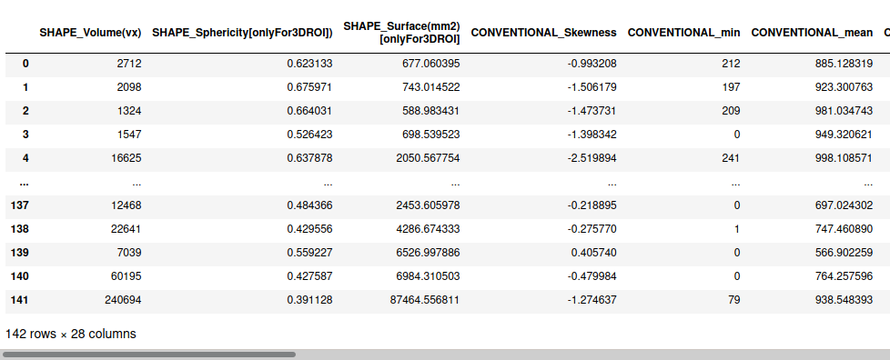

Πίνακας 7 LifeX dataset

### Εξαγωγή με MaZda

Το λογισμικό MaZda έχει αρκετές ιδιαιτερότητες λόγω του ότι είναι αρκετά παλιό (1996). Μια από αυτές είναι ότι η εισαγόμενη εικόνα πρέπει να είναι αποκλειστικά αρχείο DICOM και η εισαγόμενη μάσκα πρέπει να έχει κατάληξη “.roi” ή “.bmp”. Χωρίς να είναι σαφείς περισσότερες λεπτομέρειες για αυτούς τους τύπους αρχείων. Η κατάληξη “.roi” δεν είναι ευρέως διαδεδομένη για τύπους αρχείων αλλά το ίδιο λογισμικό μπορεί να εξάγει αρχεία του συγκεκριμένου τύπου.

Έπειτα από έρευνα καταλήξαμε στο συμπέρασμα ότι δεν είναι δυνατόν να μετατρέψουμε τα αρχεία μας (nifti) σε μορφή “roi”, έτσι μετατράπηκαν σε μορφή “bmp”. Μια πρώτη διαπίστωση είναι ότι αν εξάγουμε μια μάσκα (ROI) από το λογισμικό σε μορφή “ bmp” το εξαγόμενο binary αρχείο έχει ένα συγκεκριμένο header και συγκεκριμένο αριθμό bytes. Τα παραπάνω συμπεράσματα μας οδήγησαν να δημιουργήσουμε ένα custom python script με σκοπό για κάθε ασθενή να μετατρέψουμε τις εικόνες σε μορφή DICOM και τις μάσκες σε μορφή αρχείων BMP.

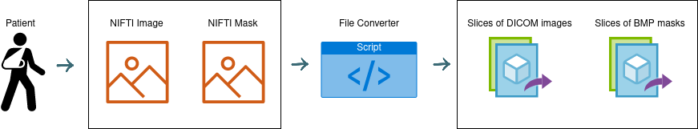

Εικόνα 12 Μετατροπή αρχείων NIFTI σε συλλογή αρχείων DICOM

Κάθε αρχείο NIFTI αποτελείται από πολλά κομμάτια (slices), οπότε μετά την μετατροπή έχουμε για κάθε ασθενή ένα πλήθος από εικόνες.

Το MaZda υποστηρίζει την εξαγωγή χαρακτηριστικών από πολλαπλές εικόνες, δίνοντας ως είσοδο ένα αρχείο κειμένου (txt) από ζεύγη εικόνας-μάσκας, το οποίο δημιουργήσαμε δυναμικά με χρήση python script.

Με αυτήν την μετατροπή δημιουργείται ένας φάκελος 3917 αρχείων (csv) τα οποία είναι δύσκολο να διαχειριστούμε. Για αυτό το λόγο δημιουργούμε δυναμικά ένα αρχείο json ώστε να οργανώσουμε τα αρχεία ανά ασθενή.

**Χαρακτηριστικά εικόνων ανά ασθενή**

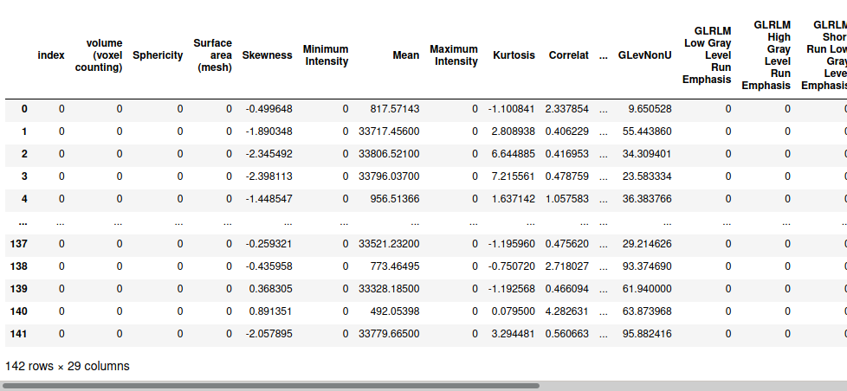

Πίνακας 8 MaZda Dataset

# Αποτελέσματα

Στα κεφάλαια 3.1 έως 3.4 παρουσιάζονται τα αποτελέσματα της ανάλυσης των εξαγόμενων χαρακτηριστικών σε διαγράμματα boxplots. Το κάθε κουτί (box) οριοθετεί το 50% του εύρους τιμών που έχει κάθε μεταβλητή και η κίτρινη γραμμή την μέση τιμή. Στο κεφάλαιο 3.5 αποτυπώνονται οι συσχετίσεις των χαρακτηριστικών με Pearson Correlation. Τέλος στο κεφάλαιο 3.6 παρουσιάζονται τα αποτελέσματα της στατιστικής ανάλυσης των δεδομένων.

## First Order Histogram and Shape Features

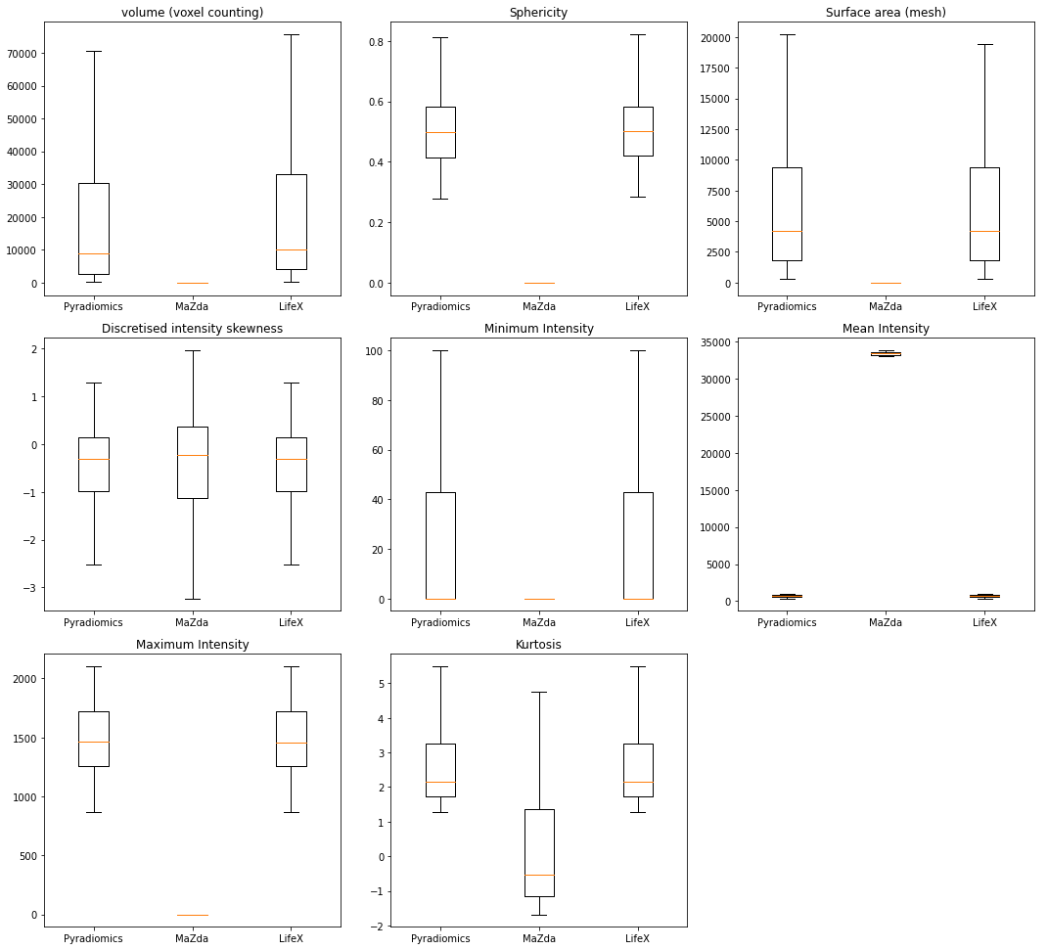

Εικόνα 13 Σύγκριση χαρακτηριστικών πρώτης τάξης με Boxplots

## GLCM Features

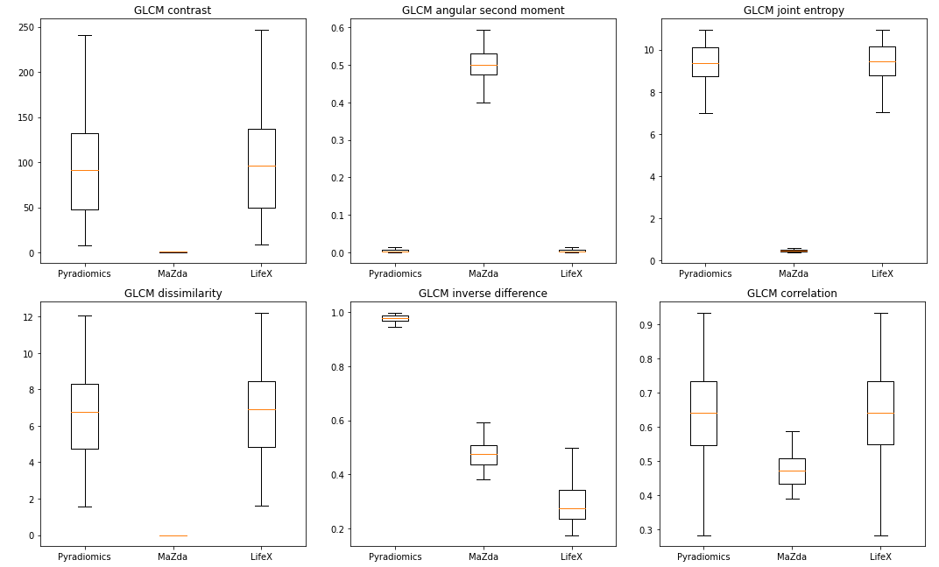

Εικόνα 14 Σύγκριση χαρακτηριστικών GLCM με Boxplots

## NGTDM Features

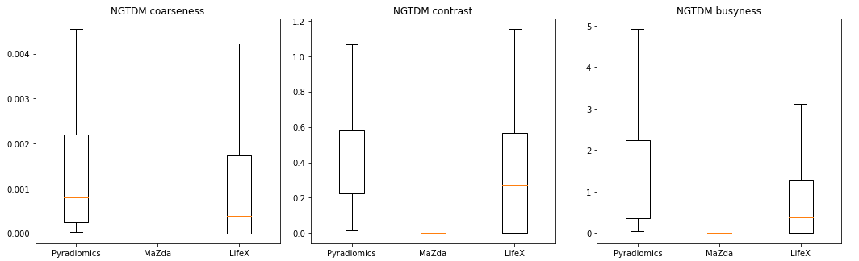

Εικόνα 15 Σύγκριση χαρακτηριστικών NGTDM με Boxplots

## GLRLM Features

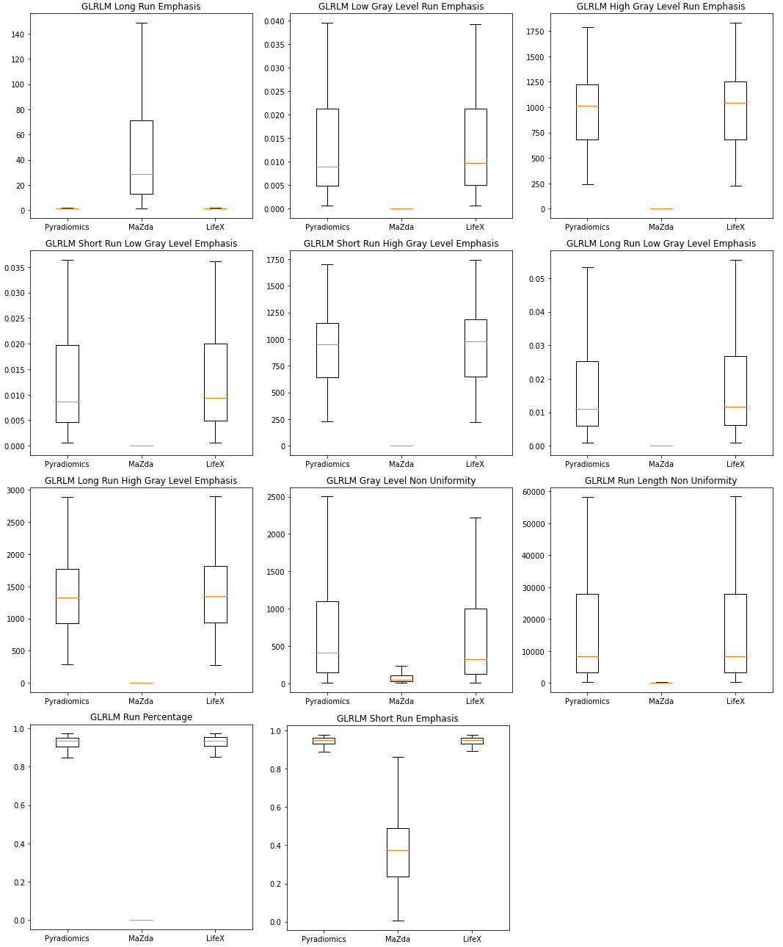

Εικόνα 16 Σύγκριση χαρακτηριστικών GLRLM με Boxplots

## Pearson’s Correlation

Η συσχέτιση Pearson (Pearson Correlation) [17] είναι μια στατιστική μέθοδος που χρησιμοποιείται για την αξιολόγηση μιας πιθανής γραμμικής συσχέτισης μεταξύ δύο μεταβλητών. Είναι γνωστή ως η καλύτερη μέθοδος μέτρησης της συσχέτισης μεταξύ μεταβλητών ενδιαφέροντος, επειδή βασίζεται στη μέθοδο συνδιακύμανσης (covariance). Δίνει πληροφορίες σχετικά με το μέγεθος του συσχετισμού, καθώς και την κατεύθυνση της σχέσης. Τα εξαγόμενα χαρακτηριστικά συγκρίνονται ανά ασθενή και υπολογίζεται ένας συντελεστής συσχέτισης για κάθε χαρακτηριστικό.

Στους παρακάτω πίνακες γίνεται σύγκριση των συσχετισμών ανάμεσα στα λογισμικά. Η διακύμανση των τιμών είναι από -1 (αρνητικό correlation) έως 1 (θετικό correlation). Οι τιμές κοντά στο -1 και +1 θεωρούνται υψηλής συσχέτισης, ενώ οι τιμές κοντά στο μηδέν θεωρούνται μηδενικής συσχέτισης. Αυτό ισχύει μόνο όταν η στατιστική σημαντικότητα της συσχέτισης είναι p < 0.05. Επίσης πρέπει να αναφερθεί ότι επειδή τα χαρακτηριστικά βγαίνουν από συγκεκριμένους μαθηματικούς τύπους και συγκεκριμένους ασθενείς πρέπει να έχουμε τιμές συσχέτισης κοντά στο ένα και p<0.05.

### Συσχέτιση χαρακτηριστικών - λογισμικών Pyradiomics με LifeX

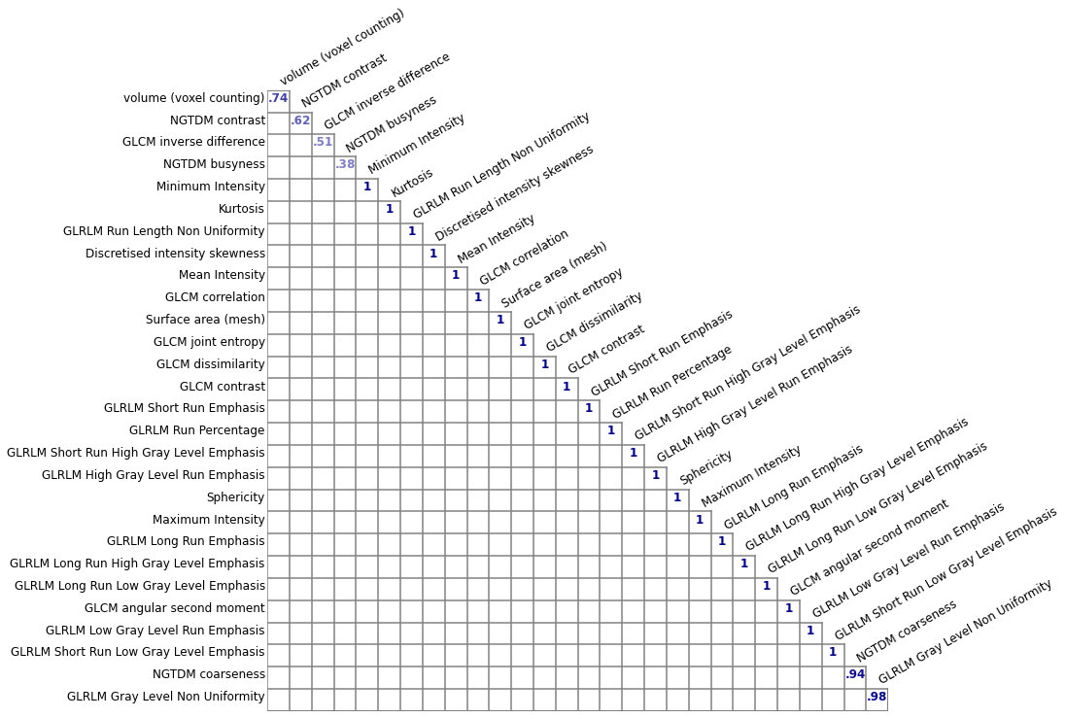

Εικόνα 17 Συσχέτιση χαρακτηριστικών - λογισμικών Pyradiomics με LifeX

### Συσχέτιση χαρακτηριστικών - λογισμικών Pyradiomics με MaZda

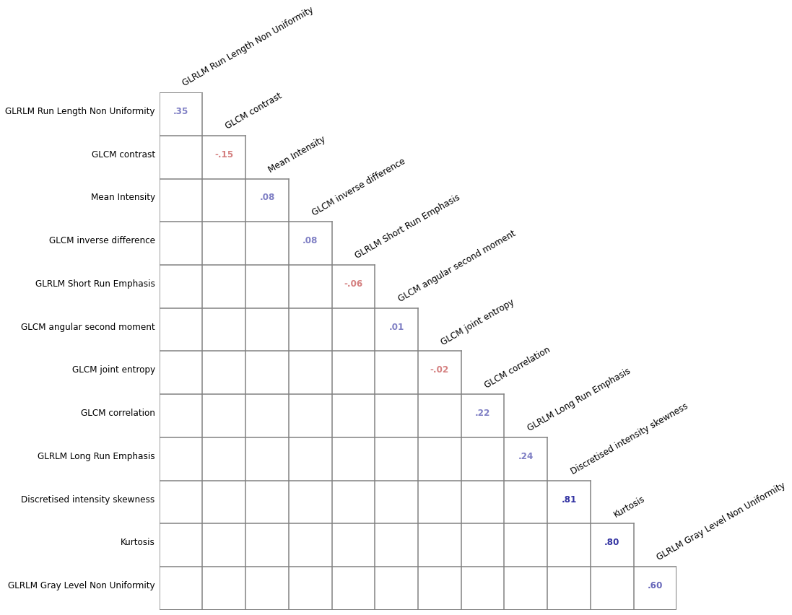

Εικόνα 18 Συσχέτιση χαρακτηριστικών - λογισμικών Pyradiomics με MaZda

### Συσχέτιση χαρακτηριστικών - λογισμικών MaZda με LifeX

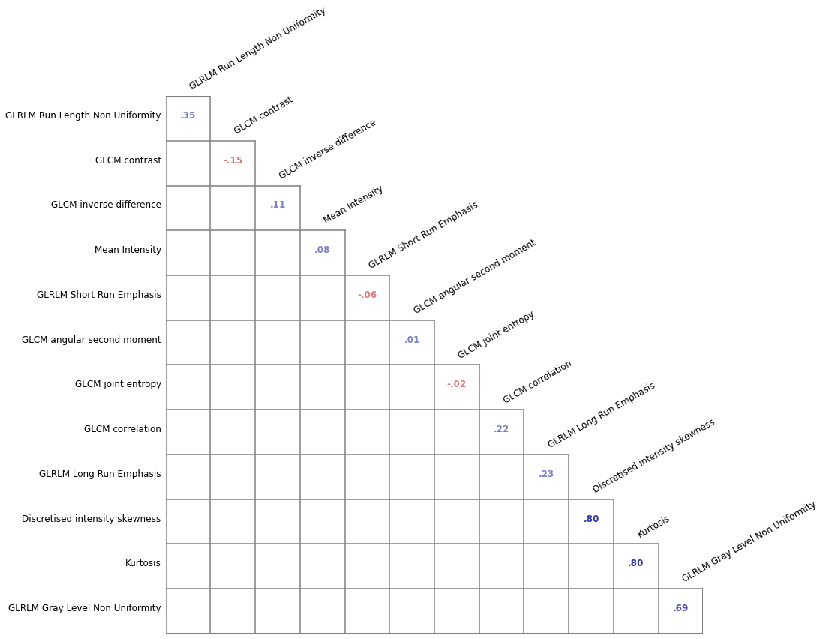

Εικόνα 19 Συσχέτιση χαρακτηριστικών - λογισμικών MaZda με LifeX

|  |  |  |  |  |
| --- | --- | --- | --- | --- |
| Features Family | FeatureName | Pyradiomics | MaZda | LifeX |
| Shape Features | volume (voxel counting) | ☑ | - | ☑ |
| Sphericity | ☑ | - | ☑ |
| Surface area (mesh) | ☑ | - | ☑ |
| Histogram Features | Discretized intensity skewness | ☑ | ☑ | ☑ |
| Minimum Intensity | ☑ | - | ☑ |
| MeanIntensity | ☑ | - | ☑ |
| Maximum Intensity | ☑ | - | ☑ |
| Kurtosis | ☑ | ☑ | ☑ |
| GLCM Features | Correlation | ☑ | X | ☑ |
| Contrast | ☑ | X | ☑ |
| Angular Second Moment | ☑ | X | ☑ |
| Joint entropy | ☑ | X | ☑ |
| Dissimilarity | ☑ | - | ☑ |
| Inverse Difference | X | - | X |
| NGTDM | Coarseness | ☑ | - | ☑ |
| Contrast | X | - | X |
| Busyness | X | - | X |
| GLRLM | Short Run Emphasis | ☑ | X | ☑ |
| Long Run Emphasis | ☑ | X | ☑ |
| Low Gray Level Run Emphasis | ☑ | - | ☑ |
| High Gray Level Run Emphasis | ☑ | - | ☑ |
| Short Run Low Gray Level Emphasis | ☑ | - | ☑ |
| Short Run High Gray Level Emphasis | ☑ | - | ☑ |
| Long Run Low Gray Level Emphasis | ☑ | - | ☑ |
| Long Run High Gray Level Emphasis | ☑ | - | ☑ |
| Gray Level Non Uniformity | ☑ | X | ☑ |
| Run Length Non Uniformity | ☑ | X | ☑ |
| Run Percentage | ☑ | - | ☑ |

Πίνακας 9 Σύγκριση λογισμικών βάσει συσχέτισης

**☑**: Πολύ μικρές έως μηδαμινές αποκλίσεις

**☑**: Μικρές αποκλίσεις

**X**: Μεγάλες αποκλίσεις

**-**: Τα χαρακτηριστικά δεν υπάρχουν για αυτό το λογισμικό

## Στατιστική ανάλυση

Στο κεφάλαιο αυτό αναλύονται τέσσερις κατηγορίες πειραμάτων διαχωρισμού κλινικών μεταβλητών με βάση τα χαρακτηριστικά που εξάγονται από τα λογισμικά που εξετάστηκαν και συγκρίθηκαν. Οι κλινικές μεταβλητές των δεδομένων ασθενών είναι EGFG, KRAS, μοριακοί υπότυποι (Subtypes) και συνολική επιβίωση (Survival). Η στατιστική μέθοδος ANOVA (Analysis Of Variance) [28] χρησιμοποιήθηκε για να αξιολογήσει το σχετικό μέγεθος διακύμανσης μεταξύ των μέσων όρων κάθε ομάδας χαρακτηριστικών.

Οι τιμές οι οποίες είναι μικρότερες του 0.05 δηλώνουν ότι τα χαρακτηριστικά αυτά είναι στατιστικά σημαντικά για να χαρακτηρίσουν την συγκεκριμένη μεταβλητή.

### EGFR

|  |  |  |  |
| --- | --- | --- | --- |
| **EGFR** | | | |
| **Feature** | **LifeX** | **Pyradiomics** | **MaZda** |
| Discretised intensity skewness | **0.139** | **0.139** |  |
| Mean Intensity | **0.112** | **0.112** | 0.002 |
| GLCM correlation | **0.187** | **0.189** | 0.237 |
| GLCM contrast | **0.266** | **0.272** | 0.095 |
| GLCM dissimilarity | **0.345** | **0.349** |  |
| GLCM inverse difference |  | 0.226 | 0.072 |
| GLRLM Short Run High Gray Level Emphasis | **0.042** | **0.040** |  |
| GLRLM High Gray Level Run Emphasis | **0.059** | **0.058** |  |
| NGTDM coarseness | 0.321 | 0.202 |  |

Πίνακας 10 Αποτελέσματα στατιστικής ανάλυσης για EGFR

### KRAS

|  |  |  |  |
| --- | --- | --- | --- |
| **KRAS** | | | |
| **Feature** | **LifeX** | **Pyradiomics** | **MaZda** |
| GLCM contrast | **0.068** | **0.071** | 0.437 |
| GLCM dissimilarity | **0.085** | **0.087** |  |
| GLCM correlation | 0.284 |  | 0.431 |
| GLCM inverse difference | 0.173 | 0.039 | 0.339 |
| GLRLM Short Run Low Gray Level Emphasis | **0.054** | **0.053** |  |
| GLRLM Short Run Emphasis | **0.194** | **0.188** | 0.490 |
| GLRLM Run Percentage | **0.208** | **0.199** |  |
| GLRLM Long Run Emphasis | **0.258** | **0.241** |  |
| GLRLM Long Run Low Gray Level Emphasis | **0.278** | **0.273** |  |
| GLRLM Low Gray Level Run Emphasis | **0.075** | **0.074** |  |
| GLRLM Short Run Emphasis |  | 0.188 | 0.490 |

Πίνακας 11 Αποτελέσματα στατιστικής ανάλυσης για KRAS

### Subtypes

|  |  |  |  |
| --- | --- | --- | --- |
| **SUBTYPES** | | | |
| **Feature** | **LifeX** | **Pyradiomics** | **MaZda** |
| Mean Intensity | **0.006** | **0.006** | 0.126 |
| Discretised intensity skewness | **0.008** | **0.008** | 0.066 |
| Surface area (mesh) | **0.037** | **0.036** |  |
| GLCM contrast | **0.215** | **0.212** | 0.164 |
| GLCM angular second moment | 0.153 | 0.175 | 0.135 |
| GLRLM High Gray Level Run Emphasis | **0.002** | **0.002** |  |
| GLRLM Short Run High Gray Level Emphasis | **0.002** | **0.002** |  |
| GLRLM Long Run High Gray Level Emphasis | **0.008** | **0.009** |  |
| GLRLM Long Run Emphasis | 0.307 | 0.340 | 0.076 |

Πίνακας 12 Αποτελέσματα στατιστικής ανάλυσης για Subtypes

### Survival

|  |  |  |  |
| --- | --- | --- | --- |
| **SURVIVAL** | | | |
| **Feature** | **LifeX** | **Pyradiomics** | **MaZda** |
| Sphericity | **0.016** | **0.016** |  |
| Maximum Intensity | **0.030** | **0.032** |  |
| Minimum Intensity | **0.075** | **0.075** |  |
| GLRLM Long Run High Gray Level Emphasis | **0.005** | **0.005** |  |
| GLRLM Long Run Emphasis | **0.022** | **0.021** | 0.110 |
| GLRLM Run Percentage | **0.027** | **0.029** |  |
| GLRLM Short Run Emphasis | **0.043** | **0.046** | 0.755 |
| GLRLM High Gray Level Run Emphasis | **0.056** | **0.059** |  |
| GLRLM Run Length Non Uniformity |  | 0.087 | 0.841 |
| NGTDM coarseness | 0.080 | 0.031 |  |

Πίνακας 13 Αποτελέσματα στατιστικής ανάλυσης για Survival

# Συμπεράσματα

Αυτή η μελέτη έδειξε σημαντικές διαφορές στις τιμές των χαρακτηριστικών Radiomics μεταξύ των τριών λογισμικών. Αυτό οφείλεται στις διαφορετικές υλοποιήσεις των μαθηματικών αλγορίθμων, στην εισαγωγή και προ-επεξεργασία εικόνας καθώς επίσης και στις παραμέτρους εξαγωγής.

## Συμπεράσματα αποτελεσμάτων Pearson’s Correlation

Σύμφωνα με τον πίνακα 3, μεταξύ των λογισμικών Pyradiomics και Lifex σχεδόν όλα τα χαρακτηριστικά πρώτης τάξης, σχήματος (shape) και ιστογράμματος (histogram), έχουν αρκετά μεγάλη συσχέτιση (7/8, Sphericity, Surface area, Discretized intensity skewness, Minimum Intensity, Mean Intensity, Maximum Intensity, Kurtosis). Στην οικογένεια χαρακτηριστικών GLCM δεν υπάρχει καθόλου απόκλιση στις τιμές των χαρακτηριστικών. Η οικογένεια χαρακτηριστικών NGTDM δεν προσφέρει ικανοποιητικά αποτελέσματα καθώς τα χαρακτηριστικά έχουν αρκετά μεγάλες αποκλίσεις στις τιμές τους εκτός ένα (1/3, Coarseness). Τέλος, ανάμεσα στα δύο λογισμικά παρατηρείται συμβατότητα ανάμεσα σε όλα τα χαρακτηριστικά της οικογένειας GLRLM (10/10, Short Run Emphasis, Long Run Emphasis, Low Gray Level Run Emphasis, High Gray Level Run Emphasis, Short Run Low Gray Level, Emphasis, Short Run High Gray Level Emphasis, Long Run Low Gray Level Emphasis, Long Run High Gray Level Emphasis, Gray Level Non Uniformity, Run Length Non Uniformity, Run Percentage). Πρέπει να σημειωθεί ότι όλα τα χαρακτηριστικά είναι στατιστικά σημαντικά στην ανάλυση Pearson correlation.

Το λογισμικό MaZda υποστηρίζει μόνο 10 από τα 28 επιλεγμένα χαρακτηριστικά και συμβαδίζει με τα υπόλοιπα λογισμικά μόνο σε δύο από αυτά (2/8, Discretized intensity skewness και Kurtosis).

## Συμπεράσματα αποτελεσμάτων Στατιστικής Ανάλυσης

Η κατηγορία EGFR έχει μόνο ένα στατιστικά σημαντικό χαρακτηριστικό, (GLRLM Short Run High Gray Level Emphasis- 0.04) για τα λογισμικά Pyradiomics και LifeX. Ομοίως για την κατηγορία KRAS παρατηρείται ένα χαρακτηριστικό με υψηλό p-value μεταξύ των δύο λογισμικών (GLRLM Short Run Low Gray Level Emphasis - 0.05) και ένα χαρακτηριστικό με υψηλή στατιστική σημαντικότητα μόνο στο λογισμικό Pyradiomics (GLCM inverse difference– 0.04). Σε αντίθεση με την χαμηλή στατιστική σημαντικότητα των δύο κλινικών κατηγοριών (EGFR και KRAS), παρατηρείται ότι μεγάλο μέρος των p-values συμβαδίζει μεταξύ των λογισμικών Pyradiomics και LifeX.

Στις κλινικές κατηγορίες SUBTYPES και SURVIVAL παρατηρείται ότι αρκετά χαρακτηριστικά έχουν μεγάλη στατιστική σημαντικότητα και συμβαδίζουν μεταξύ των λογισμικών Pyradiomics και LifeX, δηλαδή έχουν μικρή απόκλιση στις τιμές τους. Τα χαρακτηριστικά με υψηλή στατιστική σημαντικότητα για την κατηγορία SUBTYPE (Mean Intensity – 0.006, Discretized intensity skewness – 0.008, Surface area – 0.037, GLRLM High Gray Level Run Emphasis - 0.002, GLRLM Short Run High Gray Level Emphasis - 0.002, GLRLM Long Run High Gray Level Emphasis – 0.008) και για την κατηγορία SURVIVAL (Sphericity – 0.016, Maximum Intensity – 0.03, GLRLM Long Run High Gray Level Emphasis – 0.005, GLRLM Long Run Emphasis – 0.02, GLRLM Run Percentage – 0.02, GLRLM Short Run Emphasis – 0.04). Το χαρακτηριστικό NGTDM coarseness παρουσιάζει υψηλή στατιστική σημαντικότητα (0.03) μόνο για το λογισμικό Pyradiomics.

Είναι σημαντικό να αναφερθεί ότι το λογισμικό MaZda παρέχει μόνο ένα χαρακτηριστικό με στατιστική σημαντικότητα (Mean Intensity– 0.002) για την κατηγορία EGFR.

Από τα παραπάνω οδηγούμαστε στο συμπέρασμα ότι τα λογισμικά Pyradiomics και LifeX συμβαδίζουν διότι έχουν γενικά μικρές αποκλίσεις στις τιμές των p-values (ασχέτως αν τα χαρακτηριστικά είναι στατιστικά σημαντικά ή όχι), ενώ το λογισμικό MaZda δεν συμβαδίζει με τα υπόλοιπα. Επιπροσθέτως συμπεραίνουμε ότι οι κατηγορίες EGFR και KRAS είναι αρκετά δύσκολο να προσδιοριστούν με βάση τα χαρακτηριστικά που έχουμε. Αντιθέτως για τις κατηγορίες SUBTYPES και SURVIVAL έχουμε αρκετά χαρακτηριστικά με υψηλή στατιστική σημαντικότητα.

## Περιορισμοί

Ένας από τους βασικούς περιορισμούς που συναντήσαμε στην εργασία είναι η ασυνέπεια στον υπολογισμό ραδιομικών χαρακτηριστικών και η αδυναμία ορισμένων λογισμικών να υπολογίσουν τα χαρακτηριστικά σε τρεις διαστάσεις (3D). Από τα εκατοντάδες χαρακτηριστικά που μπορούσαν να υπολογιστούν μεταξύ των διαφόρων λογισμικών, οι μόνες κατηγορίες χαρακτηριστικών που είχαν κοινά χαρακτηριστικά και στα τρία πακέτα λογισμικού ήταν οι κατηγορίες χαρακτηριστικών ιστογράμματος, σχήματος, GLCM και GLRLΜ.

Οι περιορισμοί εισήγαγαν έναν βαθμό αβεβαιότητας στα αποτελέσματα καθώς οι ρυθμίσεις εξαγωγής και τα εξαγόμενα χαρακτηριστικά έχουν διαφορετικές ονομασίες σε κάθε λογισμικό, οπότε χρειάστηκε εκτενής έρευνα για την σύγκριση ορισμών και μαθηματικών τύπων. Το χαρακτηριστικό Kurtosis σε όλα τα λογισμικά δεν είναι συμβατό με το IBSI, διότι στον ορισμό IBSI γίνεται διόρθωση του τύπου μειώνοντας κατά 3 την τιμή του.

Ακόμα χρειάστηκε να δημιουργήσουμε Python scripts για να μας επιτραπεί η εξαγωγή χαρακτηριστικών δυναμικά από πολλαπλές εικόνες σε όλα τα λογισμικά.

Σημαντικό προβληματισμό δημιούργησε συγκεκριμένα το λογισμικό MaZda διότι δεν αναφέρει στο documentation την δομή του αρχείου ρυθμίσεων και δεν είναι ανοιχτού κώδικα, για αυτούς τους λόγους δεν είναι δυνατό να γίνει καμία παραμετροποίηση των ρυθμίσεων. Επίσης δεν επιτρέπει την χρήση των 3D αρχείων NIFTI. Έτσι χρειάστηκε να δημιουργήσουμε εξειδικευμένο λογισμικό για την μετατροπή αρχείων (από 3D NIFTY σε 2D DICOM slices) και να αλλάξουμε την δομή του σετ δεδομένων (dataset), κάτι το οποίο προσθέτει επιπλέον περιορισμούς στην ανάλυση των δεδομένων. Πιο αναλυτικά, για κάθε ασθενή έγινε εξαγωγή από πολλές εικόνες (slices) και στην συνέχεια υπολογίστηκε ο μέσος όρος για κάθε χαρακτηριστικό.

## Σύνοψη

Ο στόχος αυτής της μελέτης είναι να ποσοτικοποιήσει τις διαφορές των χαρακτηριστικών που υπολογίζονται από πακέτα λογισμικών Radiomics με χρήση κλινικών εικόνων. Στις περιπτώσεις όπου χρησιμοποιούνται οι βιοδείκτες για διάγνωση, πρόγνωση ή τμηματοποίηση εικόνας, υπάρχει μεγάλη πιθανότητα τα αποτελέσματα να διαφέρουν σημαντικά ανάλογα με το λογισμικό που χρησιμοποιείται.

Η σύγκριση λογισμικών ραδιομικής συμβάλει στην προσπάθεια τυποποίησης της διαδικασίας των Radiomics, αναλύοντας τις διαφορές ανάμεσα στις τιμές των χαρακτηριστικών και στα εξαγόμενα αποτελέσματα. Σκοπός είναι να βρεθούν τα εργαλεία και τα λογισμικά που προσφέρουν αξιόπιστα και σταθερά αποτελέσματα.

Το πρότυπο IBSI αποσκοπεί στο να τυποποιήσει την διαδικασία της ραδιομικής ανάλυσης και είναι ευρέως διαδεδομένο στην επιστημονική κοινότητα, όμως δεν εφαρμόζεται από όλα τα λογισμικά. Αυτή η εργασία επιβεβαιώνει ότι η απουσία τέτοιων προτύπων καθώς και η έλλειψη τυποποίησης δύναται να οδηγήσει σε αναξιόπιστα αποτελέσματα που με την σειρά τους θα οδηγήσουν σε αμφισβήτηση των δημοσιευμένων βιοδεικτών και την καθυστέρηση εφαρμογής τους στην κλινική πράξη .

# Βιβλιογραφία

[1] P. Lambin *et al.*, “Radiomics: The bridge between medical imaging and personalized medicine,” *Nature Reviews Clinical Oncology*, vol. 14, no. 12. Nature Publishing Group, pp. 749–762, Dec. 01, 2017, doi: 10.1038/nrclinonc.2017.141.

[2] R. J. Gillies, P. E. Kinahan, and H. Hricak, “Radiomics: Images are more than pictures, they are data,” *Radiology*, vol. 278, no. 2, pp. 563–577, Feb. 2016, doi: 10.1148/radiol.2015151169.

[3] S. A. Keek, R. T. Leijenaar, A. Jochems, and H. C. Woodruff, “A review on radiomics and the future of theranostics for patient selection in precision medicine,” *British Journal of Radiology*, vol. 91, no. 1091. British Institute of Radiology, 2018, doi: 10.1259/bjr.20170926.

[4] J. J. M. Van Griethuysen *et al.*, “Computational radiomics system to decode the radiographic phenotype,” *Cancer Res.*, vol. 77, no. 21, pp. e104–e107, Nov. 2017, doi: 10.1158/0008-5472.CAN-17-0339.

[5] P. M. Szczypiński, M. Strzelecki, A. Materka, and A. Klepaczko, “MaZda-A software package for image texture analysis,” *Comput. Methods Programs Biomed.*, vol. 94, no. 1, pp. 66–76, Apr. 2009, doi: 10.1016/j.cmpb.2008.08.005.

[6] M. Strzelecki, P. Szczypinski, A. Materka, and A. Klepaczko, “A software tool for automatic classification and segmentation of 2D/3D medical images,” *Nucl. Instruments Methods Phys. Res. Sect. A Accel. Spectrometers, Detect. Assoc. Equip.*, vol. 702, pp. 137–140, Feb. 2013, doi: 10.1016/j.nima.2012.09.006.

[7] C. Nioche *et al.*, “Lifex: A freeware for radiomic feature calculation in multimodality imaging to accelerate advances in the characterization of tumor heterogeneity,” *Cancer Res.*, vol. 78, no. 16, pp. 4786–4789, Aug. 2018, doi: 10.1158/0008-5472.CAN-18-0125.

[8] E. Pfaehler, A. Zwanenburg, J. R. de Jong, and R. Boellaard, “RACAT: An open source and easy to use radiomics calculator tool,” *PLoS One*, vol. 14, no. 2, Feb. 2019, doi: 10.1371/journal.pone.0212223.

[9] M. Götz, M. Nolden, and K. Maier-Hein, “MITK Phenotyping: An open-source toolchain for image-based personalized medicine with radiomics,” *Radiother. Oncol.*, vol. 131, pp. 108–111, Feb. 2019, doi: 10.1016/j.radonc.2018.11.021.

[10] Y. H. D. Fang *et al.*, “Development and evaluation of an open-source software package ‘cGITA’ for quantifying tumor heterogeneity with molecular images,” *Biomed Res. Int.*, vol. 2014, 2014, doi: 10.1155/2014/248505.

[11] “(PDF) Moddicom: a Complete and Easily Accessible Library for Prognostic Evaluations Relying on Image Features.” https://www.researchgate.net/publication/279871755\_Moddicom\_a\_Complete\_and\_Easily\_Accessible\_Library\_for\_Prognostic\_Evaluations\_Relying\_on\_Image\_Features (accessed Sep. 18, 2020).

[12] L. Zhang, D. V. Fried, X. J. Fave, L. A. Hunter, J. Yang, and L. E. Court, “Ibex: An open infrastructure software platform to facilitate collaborative work in radiomics,” *Med. Phys.*, vol. 42, no. 3, Mar. 2015, doi: 10.1118/1.4908210.

[13] A. L. Dougall, “Cancer: Lung,” in *Cambridge Handbook of Psychology, Health and Medicine, Second Edition*, Cambridge University Press, 2014, pp. 605–606.

[14] P. T. Cagle, T. C. Allen, and R. J. Olsen, “Lung cancer biomarkers: present status and future developments.,” *Archives of pathology & laboratory medicine*, vol. 137, no. 9. Arch Pathol Lab Med, pp. 1191–1198, 2013, doi: 10.5858/arpa.2013-0319-CR.

[15] N. I. Lindeman *et al.*, “Molecular testing guideline for selection of lung cancer patients for EGFR and ALK tyrosine kinase inhibitors: Guideline from the college of american pathologists, international association for the study of lung cancer, and association for molecular pathology,” *J. Mol. Diagnostics*, vol. 15, no. 4, pp. 415–453, Jul. 2013, doi: 10.1016/j.jmoldx.2013.03.001.

[16] N. I. Lindeman *et al.*, “Updated Molecular Testing Guideline for the Selection of Lung Cancer Patients for Treatment With Targeted Tyrosine Kinase Inhibitors: Guideline From the College of American Pathologists, the International Association for the Study of Lung Cancer, and the Association for Molecular Pathology,” *J. Mol. Diagnostics*, vol. 20, no. 2, pp. 129–159, Mar. 2018, doi: 10.1016/j.jmoldx.2017.11.004.

[17] M. M. Mukaka, “Statistics corner: A guide to appropriate use of correlation coefficient in medical research,” *Malawi Med. J.*, vol. 24, no. 3, pp. 69–71, 2012, Accessed: Sep. 15, 2020. [Online]. Available: www.mmj.medcol.mw.

[18] M. H. McKetty, “The AAPM/RSNA Physics Tutorial for Residents: X-ray Attenuation,” *Radiographics*, vol. 18, no. 1, pp. 151–163, Jan. 1998, doi: 10.1148/radiographics.18.1.9460114.

[19] M. S. Hansen and P. Kellman, “Image reconstruction: An overview for clinicians,” *Journal of Magnetic Resonance Imaging*, vol. 41, no. 3. John Wiley and Sons Inc., pp. 573–585, Mar. 01, 2015, doi: 10.1002/jmri.24687.

[20] “Computerized transverse axial tomography - PubMed.” https://pubmed.ncbi.nlm.nih.gov/4686818/ (accessed Sep. 16, 2020).

[21] A. J. Atkinson *et al.*, “Biomarkers and surrogate endpoints: Preferred definitions and conceptual framework,” *Clinical Pharmacology and Therapeutics*, vol. 69, no. 3. Clin Pharmacol Ther, pp. 89–95, Jan. 01, 2001, doi: 10.1067/mcp.2001.113989.

[22] M. McNitt-Gray *et al.*, “Standardization in Quantitative Imaging: A Multicenter Comparison of Radiomic Features from Different Software Packages on Digital Reference Objects and Patient Data Sets,” *Tomogr. (Ann Arbor, Mich.)*, vol. 6, no. 2, pp. 118–128, Jun. 2020, doi: 10.18383/j.tom.2019.00031.

[23] A. Zwanenburg *et al.*, “The image biomarker standardization initiative: Standardized quantitative radiomics for high-throughput image-based phenotyping,” *Radiology*, vol. 295, no. 2, pp. 328–338, May 2020, doi: 10.1148/radiol.2020191145.

[24] J. J. Foy, K. R. Robinson, H. Li, M. L. Giger, H. Al-Hallaq, and S. G. Armato, “Variation in algorithm implementation across radiomics software,” *J. Med. Imaging*, vol. 5, no. 04, p. 1, Dec. 2018, doi: 10.1117/1.jmi.5.4.044505.

[25] I. Fornacon-Wood *et al.*, “Reliability and prognostic value of radiomic features are highly dependent on choice of feature extraction platform,” *Eur. Radiol.*, 2020, doi: 10.1007/s00330-020-06957-9.

[26] S. Bakr *et al.*, “Data descriptor: A radiogenomic dataset of non-small cell lung cancer,” *Sci. Data*, vol. 5, 2018, doi: 10.1038/sdata.2018.202.

[27] J. W. Shin, S. Yoon, B. J. Min, and D. S. Park, “A novel copyright protection for digital images using the gradient of image intensity,” in *Proceedings - 2007 International Symposium on Information Technology Convergence, ISITC 2007*, 2007, pp. 227–231, doi: 10.1109/ISITC.2007.15.

[28] H.-Y. Kim, “Analysis of variance (ANOVA) comparing means of more than two groups,” *Restor. Dent. Endod.*, vol. 39, no. 1, p. 74, 2014, doi: 10.5395/rde.2014.39.1.74.